Природа и общество

В. А. Зубаков
Итоги XX и перспективы XXI веков глазами геоэколога:
ипостаси глобализации
и императивы выживания

Введение
Г. Г. Малинецкий и другие ученые делают три важных вывода: 1. Мир подошел к системному кризису; 2. В России на государственном уровне нет прогноза динамики биотехносферы и нет мониторинга техносферных процессов; 3. Анализ дальних целей, встающих перед человечеством и страной, становится сейчас главной задачей науки (Малинецкий и др. 2003). Поскольку авторы пишут, что Рио-де-Жанейро был не рывком вперед, а шагом назад, то, по сути, ими ставится и четвертый вопрос – почему 30-летние усилия ООН по выработке стратегии поддерживаемого развития Sustainable Development – SD (у нас «устойчивого развития» – УР) не привели к успеху? Этот вопрос следует и из обзора отчета Амстердамской международной конференции «Вызовы изменяющейся Земли» (Кондратьев, Лосев 2002), а также из моего обзора итогов Йоханнесбургского саммита ООН (Зубаков 2003).
К трем первым вопросам (Малинецкий и др. 2003) автор близко подошел 15 лет назад (Зубаков 1990) и тогда же решил сменить свою специализацию стратиграфа-палеоклима-толога на исследование проблем исторической геоэкологии, тогда еще не сформировавшейся научной дисциплины. В последующих примерно 50 статьях (укажу лишь одну: Зубаков 1998–2001) и в трех брошюрах (Зубаков 1995; 2000а; 2002) я вышел на контуры альтернативы ныне существующей природопотребительской парадигмы. Я назвал ее экогеософской (от греч. «мудрость дома Земля»). Она не осталась незамеченной. Были и рецензии (и «за», и «против»), и дипломы, и даже – за одну из них (Зубаков 2002) – медаль Российской академии естествознания. Однако мои попытки поставить тему для фундаментального исследования в план РАН, даже в форме гранта РФФИ, не проходили. То ли заявки принимались за «страшилки», то ли противоречили насаждаемой ныне рыночной идеологии, не знаю. Именно поэтому статью ученых (Малинецкий и др. 2003), представляющих молодую элиту РАН, я воспринял как знаковый поворот, возвещающий смену погоды, а возможно, и самого климата в РАН по отношению к пограничным вопросам экологии, социологии и экономики.
Хочу продолжить обсуждение поднятых вопросов, выведя их в конкретное русло ойкогеономической синтагмы. Под новым термином синтагма (греч. «вместе построяемое») А. И. Ракитов (2003) предложил понимать систему знаний, правил и принципов, разработанных в разных науках, но сводимых вместе для решения важных практических проблем. Именно такой проблемой на стыке геоэкологии, геоэкономики, социологии, политики и синергетики и является, по-моему, создание еще не существующей, но остро необходимой для выживания человечества «науки – стратегии» об управлении гомеостазисом объединенного человечества с поддерживаемой Им с помощью Коллективного Разума биосферой. Я называю ее ойкогеономикой (греч. «ведение дома Земля»).
Я согласен с постановкой (Малинецкий и др. 2003; Кондратьев, Лосев 2002) программы обсуждения. И тоже считаю, что цели человечества, не «сиюминутные», на 3–4 года, а дальние, на сто и более лет, сейчас становятся (уже стали!) главной задачей науки и ученых. Но чтобы правильно их выбирать, надо, очевидно, понимать – Где мы? и Почему? Поэтому я разделяю обсуждение поставленных четырех вопросов на две части – анализ итогов ХХ века и осмысление целей и стратегии человечества на XXI век. Учитывая сложность и значимость проблем, сделать это можно, очевидно, только в большой статье. И при этом обсуждение вынуждено быть сжатым, почти тезисным.
Обзор итогов ХХ века обычно начинают либо заголовками типа «Эпилог», «Эпитафия» (Азроянц 2002), «Конец истории», «Реквием» (Неклесса 2002), либо словами «Кризис», «Катастрофа», «Апокалипсис». Авторы первых главным итогом ХХ века считают глобализацию, авторы вторых – глобальный экологический кризис (ГЭК). Есть ли разница? Ведь в обоих случаях описываются, по сути, одни и те же события. Но вопрос в том, с каких методологических позиций. Говоря о глобализации, исследователи, а это чаще всего историки и экономисты, анализируют современные процессы.
О кризисе (ГЭК) говорят те, кто сравнивают современные геоэкологические процессы с прежними, то есть расширяют тему анализа до итогов цивилизации. То есть разница в интервалах осмысляемого. И здесь уместно привести заключение специалистов по проблемам управления во главе с И. В. Прангишвили (Прангишвили и др. 2001) о том, что осмысление результатов социальных процессов всегда отстает от хода самих процессов как минимум на 15 лет. При анализе же системного геоэкологического кризиса это отставание, безусловно, куда более значительно.
У статьи две цели: 1) дать ответ геоэколога на вопросы, сформулированные синергетиками (Малинецкий и др. 2003; Прангишвили и др. 2001; Иноземцев 2003; и др.); 2) обсудить конкретные различия в оценке событий ХХ века (а это прежде всего процессы глобализации), возникшие между экономистами и историками (Азроянц 2002; Неклесса 2002; Субетто 2003), с одной стороны, и геоэкологами – с другой.
Два слова о методологии анализа. В подкупающей своей цельностью книге Э. А. Азроянца (Азроянц 2002) глобализация рассматривается поочередно как проблема, как реальность и как процесс. Мне кажется, правильнее не разрывать эти три аспекта глобализации, а найти другую, содержательную ее классификацию. В этом я ближе к логике А. С. Панарина (2002) и А. И. Неклессы (2002). И ниже буду классифицировать глобализацию как проблему, реальность и процесс одновременно, выделяя четыре главные ее ипостаси (сущностные вариации), с характерными для каждой индикаторами (см. табл. 1, с. 106). Конечно, ипостасей может быть и больше, но ограничусь главными.
Есть еще одно важное различие в описаниях глобализации – их можно разделить по степени соотношения эмпиризма и теории. Например, только что опубликован двухтомник трудов конференции, проведенной общественной Петровской академией наук и искусств под руководством А. И. Субетто (Су-
бетто 2003). В нем на 750 страницах представлено 48 статей 44 видных экономистов, философов и историков, придерживающихся или сочувствующих социалистической идеологии. Авторы его трактуют глобализацию как заключительный этап развития империализма и капитализма. А в качестве определяющей силы называют «капиталократию». При этом процессу глобализации противопоставляется антиглобалистское движение, которое А. И. Субетто принимает за начало «второй волны Глобальной Социалистической Цивилизационной Революции» (Субетто 2003: 39–41).
Содержательная классификация понятия глобализации
по четырем главным ипостасям
Таблица 1
Ипостаси как единство  реальности, проблемы  и процесса глобализации | Трансграничные переносы как  индикаторные характеристики  процесса глобализации
Глобализация как заполнение экосферы Земли – демографический взрыв и глобальный эко-  кризис | 1. Трансграничные этнические миграции людей.  2. Трансграничный перенос загрязнений
Глобализация как информационная революция | Трансграничные потоки мгновенной и неограниченной по объему информации
Глобализация как возникновение монетарно-рыночного симбиоза ТНК (транснациональных корпораций) и государственных элит – корпоративно-государственного симбиоза (КГС) | 1. Трансграничные миграции капитала.  2. Коррупция как переход государственной власти на службу ТНК.  3. Социальные мутации
Переход глобального экокризиса (ГЭК) в тотальную экокатастрофу (ТЭК) – выход на бифуркацию ноосферы | Тотальная эндотоксикация (ТЭТ) – трансграничное распространение эндо-экологических эпидемий и лавинно-необратимых генетических мутаций
Идеологической трактовке глобализации противостоит прагматическая трактовка, характерная для большинства зарубежных монографий и обзоров, а у нас развиваемая В. Л. Иноземцевым в журнале «Свободная мысль – XXI» (Иноземцев 2003). Он подчеркивает совершенно объективную и закономерную реальность глобализации как она есть и не считает правильным давать ей какую-либо эмоциональную оценку. При этом, однако, характеризует движение антиглобалистов как тупиковое и деградационное. Им-де, антиглобалистам, «нечего предложить миру» (Иноземцев 2003).
Есть и третья трактовка глобализации как некоего мировоззрения. Первая часть очень содержательной коллективной монографии «Глобальное сообщество», собранной А. И. Неклессой (2002), так и называется «Глобализм как феномен и как мировоззрение». Такая трактовка наиболее интересна, хотя и спорна.
Не примыкая ни к одной из этих трактовок, я предприму ниже свой независимый анализ, следуя таблице 1 (с. 106).
Эколого-демографическая ипостась глобализации
Ее индикаторами являются два процесса трансграничного переноса – загрязнение окружающей среды токсическими отходами техногенной деятельности и этническое смешение населения (табл. 1). Жаком Аттали (1990) последнее именуется «ростом кочевников». Действительно, примерно каждый пятый рабочий в Германии является турком, во Франции – арабом, в США – мексиканцем. Что нашими рынками наполовину заправляют выходцы с Кавказа и из Средней Азии, мы видим и сами. По данным Н. Ф. Минеева (Субет-то 2003: 79), иностранцы среди жителей Германии составляют 9 %, в США – 9,8 %, в Канаде – 17,1 %, в Швеции – 19,4 %, в Австрии – 21,1 %, а в Люксембурге даже 34,9 %. Откуда идут эти потоки мигрантов? Из стран Юга (как это видно на рис. 1, с. 108), которые являются самыми бедными.
Что такое трансграничный перенос загрязнений, посмотрим на примере кислотных дождей и переноса радиоактивных изотопов – самых характерных проявлений техносферных процессов. Механизм кислотных дождей заключается в окислении диоксидов серы и оксидов азота в облачных каплях и тумане. Эти растворы сохраняются
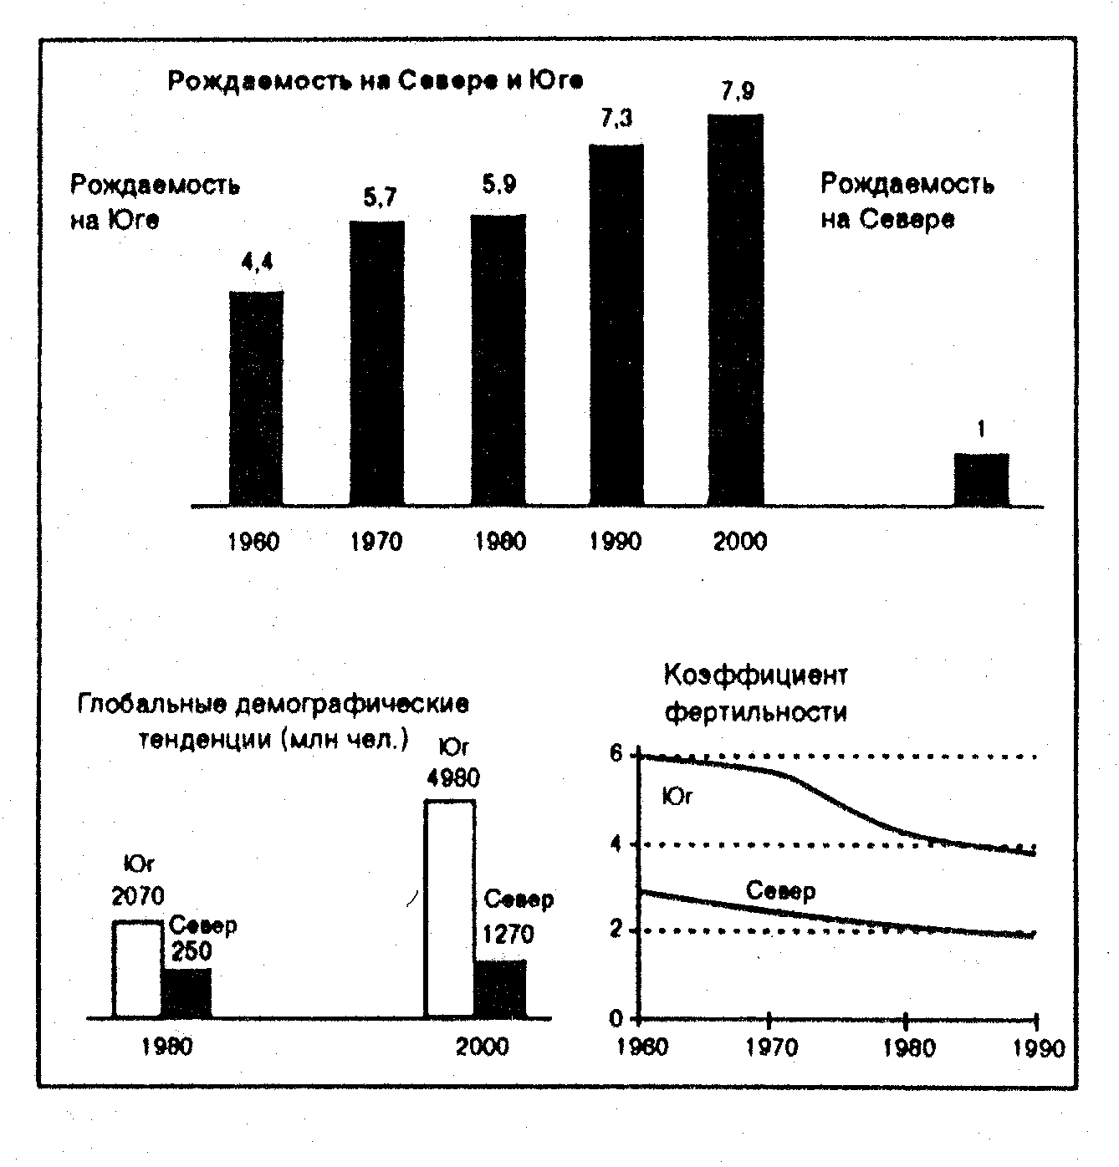
Рис. 1. Асимметрия «демографического взрыва», ведущая к биосоциальной неустойчивости человеческой популяции (Коптюг и др. 1996).

до семи дней и ветрами переносятся на сотни и тысячи километров от района выбросов. Выпадая над лесами, кислотные дожди сжигают листву, а над озерами – убивают планктон и рыбу. После дождей с концентрацией рН ниже трех почва теряет способность что-либо производить. Уже сейчас, при средней интенсивности кислотных дождей в 400 единиц на гектар, мертвыми оказываются огромные площади лесов и тысячи озер. Однако, по расчетам Р. Айреса, к 2040 г. интенсивность кислотных дождей может возрасти до 2400–3600 единиц, то есть в 6–9 раз (Кондратьев 1999).
Перенос радиоактивных осадков «работает» на еще большие расстояния. Так, во время чернобыльской аварии около 280 разных радионуклидов выпало на территории от Швеции до Турции. Изотопы стронция и цезия, выброшенные при новоземельских испытаниях, отравили лишайники по всему северу Евразии, а следовательно, и оленей вплоть до Чукотки. И у чукчей, питающихся олениной, концентрация этих изотопов оказалась сопоставимой с той, которая отмечена у жителей окрестностей Чернобыля (Фешбах, Френди 1992). И еще: в молоке эскимосок Гренландии и в телах пингвинов Антарктиды, питающихся рыбой, и сейчас обнаруживаются высокие, в миллионы раз превышающие водный фон, концентрации пестицидов, хотя они давно запрещены в сельском хозяйстве.
Итак, трансграничные переносы – это самые явные и бесспорные индикаторы глобализации как процесса заполнения экосферы Земли людьми и отходами их техногенной деятельности и глобального экологического кризиса!
Системный характер последнего показан в таблице 2. Из нее видно, что демографический взрыв – скачкообразное почти четырехкратное (!) увеличение населения Земли за ХХ век, на 4,5 млрд
(с 1,6 до 6,1 млрд) – является ведущей, но не единственной характеристикой глобального экокризиса. Описывать параметры ГЭК здесь нет возможности, это сделано ранее (Зубаков 2000а). Ограничусь ссылкой на поражающие воображение размеры загрязнения окружающей среды на территории бывшего СССР. Они приведены в монографии М. Фешбаха и А. Френди (1992), из которой мы узнаем, что «самым-самым» экологически загрязненным городом мира является Норильск, морем – Каспий, а регионом – окрестности Кыштыма на Урале. По индексу Dwi – Dangerous wastes index – отношению объема ядовитых отходов к общему объему отходов – наше российское производство (Dwi – 4,53) оказывается, по Е. С. Ивлевой, в
20 раз (!) опаснее немецкого (Dwi – 0,26) и в три раза – американского (Dwi – 1,49) (Зубаков 2000а). Поэтому-то наш ведущий эколог
А. В. Яблоков и назвал СССР «страной-мутантом».
Индикаторные процессы глобального экокризиса (ГЭК)
Таблица 2
Техногенные | Биосоциальные
1 | 2
1. Геохимическое загрязнение  окружающей среды: воздуха, воды и почв. | 1. Экспоненциальный рост народонаселения – «демографический взрыв» и рост мегаполисов.
2. Геохимическое отравление биоты:  – металлизация,  – хемотоксикация,  – радиотоксикация. | 2. Экспоненциальный рост социально-экономической дифференциации – увеличение числа «лишних людей».
Окончание табл. 2
1 | 2
3. Шумовое и энергоинформационное загрязнение.  4. Вытеснение естественных процессов в индустриальном производстве искусственными и накопление отходов, в том числе токсических. | 3. Рост масштабов военных конфликтов и оружия массового уничтожения.
4. Становление «черной культуры», обслуживающей глобальный рынок.
5. Формирование природопокорительского мировоззрения – первопричины ГЭК
5. Рост процессов техногенеза
и нарушение биогеохимических круговоротов в биосфере
Самое важное для нас сейчас – это понять, что техногенное загрязнение биосферы и рост техногенных отходов (общий объем которых, если их распределить ровным слоем по поверхности
суши, в пять раз превышает объем биомассы живого вещества) является прямым следствием демографического взрыва, происшедшего в ХХ веке. Если население Земли за ХХ век выросло
в 4 раза (точнее, в 3,75 раза), то объем техногенных выбросов возрос в 18 раз (!).
По законам биосферы, высшие консументы (лат. «потребители»), то есть все млекопитающие, включая род Homo, могут, не нарушая биоэкологических круговоротов, потреблять только 1 % земной био-массы. Человечество же перешло этот рубеж, по расчетам В. Г. Гор-шкова (1995), а за рубежом Витоусека, в начале ХХ века, и сейчас потребляет около 10 % всей биомассы планеты и около 40 % биомассы суши (!). Иными словами, оно за ХХ век на порядок
превысило свою численность, разрешенную биоэкологическими
законами.
К этому выводу независимо пришли и видные экономисты под руководством лауреатов Нобелевской премии Р. Гудленда и Х. Дэли (Goodland, Daly, Serafy 1991), из чего они заключили, что и возможности стихийного рынка в условиях переполненной экологической ниши исчерпали себя. Однако их выводы были проигнорированы политиками, собравшимися в Рио-де-Жанейро.
По законам биологии и экологии, у вида, превысившего пределы своей экониши, происходит сброс численности. Он хорошо изучен зоологами. Демографы деликатно именуют его «демографическим переходом». Процесс его математически изучен С. П. Ка-пицей (1999). Он считает, что переход займет 90 лет и что за это время численность человечества может свободно удвоиться, а рост производства продовольствия (которого потребуется в 2,5 раза больше, чем за всю историю человечества) может-де быть обеспечен за счет создания генетически модифицированных видов. По мнению же биологов, сброс численности человечества будет более катастрофичен. Приведу описание его академиком НАН Украины В. А. Кордюмом.
Он пишет: «Если пренебречь Биосферой, списав ее со счета как обузу, если планету превратить в подсобное хозяйство, создать искусственную среду обитания и жить, ни в чем себе не отказывая, то тогда численность свыше 1 млрд приведет уже не только и не «просто» к разрушению Биосферы, а к разрушению всей планеты, сделав ее принципиально не пригодной для содержания на ней чрезмерной численности венца творения. Так постепенно формировалось представление, получившее в конце концов название
«золотой миллиард», то есть то количество людей, которое в итоге должно существовать на Земле. Должно, потому что иначе не может… Но что это значит в реалиях жизни? Динамическая избыточность – основа существования всего живого. Она является платой за устранение мутационного груза. Но избыточность стационарная – самая большая биоопасность для всего живого. Такая избыточность ставит вид (популяцию) в состояние невозможности длительного существования. А человечество перешагнуло все не только допустимые, но теперь уже и все недопустимые пределы численности… и продолжает идти дальше. Куда? к сбросу численности до 1 млрд. И вопрос теперь переходит в чисто практическую плоскость – Как? Как он будет реализовываться, не хочется даже думать. Время для мягких решений исчерпалось 50 лет назад. Сейчас решается (пока еще «самотеком»), где и кто должен исчезнуть, и где и кто останется» (Кордюм 2003: 51–53).
Прошу прощения за долгое цитирование, но мне нужно было показать, что в понятие «золотой миллиард» сейчас вкладывается два разных смысла: классово-идеологический (см.: Субетто 2003), и научно документированный подход к оценке оптимальной численности человечества (Горшков 1995; Goodland, Daly, Serafy 1991; Кордюм 2003).
Читатель может принять мнение В. А. Кордюма за «страшилку». Поэтому я продолжу обсуждение ссылкой на заключение главных специалистов планеты по проблемам продовольствия Л. Брауна и К. Флавина из Worldwatch Institute. По их данным (Браун, Флавин и др. 1992), рост производства продовольствия на душу населения закончился в 1984 году. Во время «зеленой революции» в шестидесятых он достигал 13 % в год, в восьмидесятых снизился до 9 %, а после 1988 года он падает, причем с возрастающим ускорением, по всем видам продовольствия. Так, в 2000 г. он достиг отметки 7 %, а в 2002 г. уже 13 % (Глобальная экологическая перспектива). Соответственно численность голодных в мире поднялась к 2002 г. до 1,3 млрд человек, составив 23 % населения.
Но это не все… Параллельно идет катастрофическое снижение площади пашни на душу (с 0,18 до 0,12 га), растет дефицит пресной воды, растет эрозия почв, урожайность снижается, несмотря на рост расходования минеральных удобрений и пестицидов, поверхность океанов уже на четверть площади покрыта пленкой нефти, а их продуктивность соответственно уменьшилась на 20 %.
Таким образом, научный анализ эколого-демографической ситуации на Земле показывает, что жестоко ругаемый Т. Мальтус, в принципе, был прав – неконтролируемый рост численности человечества является самой большой опасностью. Вековой спор мальтузианцев и «корнукопианцев», полагающих, что ресурсы Земли неисчерпаемы, решился в пользу первых – таково мнение ученых, как зарубежных (Миллер 1993–1996), так и отечественных (Реймерс 1992; Арский и др. 1997; и др.).
Информационная ипостась глобализации
Освоение человечеством в начале ХХ века техники радиосвязи, в середине века телевидения и, наконец, в семидесятых годах электронно-компьютерной явилось величайшим рубежом в истории цивилизации. Информация стала мгновенной и неограниченной по объему (табл. 1). Идет информационная революция. Стоимость компьютеров падает, по Р. Кохане и И. Ней (International Politic 2001: 10), на 19 % в год, их вычислительная мощность удваивается за 18 месяцев, а объем содержащейся в них информации – за 100 дней (!). Так или иначе, мы уже свыклись с новыми возможностями информационного мира∗.
Подумаем о значимости информационной революции как геоисторического рубежа в истории человечества. Ранг этого рубежа сопоставим с появлением письменности и даже с появлением речи. А каковы социальные последствия информационной революции для развития культуры? Они радикальны, если не катастрофичны…
В самом деле, культура с появлением письменности развивалась путем чтения, то есть в процессе индивидуального образовательного труда, и поэтому всегда имела личностную специфику. С появлением телевидения и Интернета все принципиально изменилось. Телеэкран, дающий зрительную, не требующую затраты труда информацию, при этом выбранную для нас другими, является мощнейшим инструментом интеллектуального и духовного зомбирования.
Работая на рынок и на массы зрителей и используя для привлечения внимания к рекламе интригующие и примитивно развлекающие сюжеты, включая секс и насилие, телевидение, хотим мы или нет, меняет и саму культуру. Она превращается в массовую («черную поп-культуру»), служащую рынку, и становится инструментом политического зомбирования. Как тут не вспомнить, что недавно экран беспрерывно вещал нам, что замена социальных льгот на выплату нескольких сот дешевеющих рублей делается якобы в наших же интересах. Таким образом, при несомненных плюсах информационной революции, бесспорно увеличившей скорость научно-технического прогресса на порядок, она одновременно определяет и негативный тренд в развитии культуры и общества.
Фактор телезомбирования, по сути, предопределяет неизбежность трансформации гражданского демократического общества в общество информационно-рыночного тоталитаризма!
И еще, информационная революция принципиально по-новому разделила мир на две половины – информационно развитых и информационно отставших стран. И дело здесь не в числе компьютеров на душу. В начале девяностых 80,4 % всех компьютеров числилось, по В. Л. Иноземцеву (2000), за семью развитыми странами. И не в количестве сайтов на душу. По Р. О. Кохане, к Интернету в 2000 г. в США было подключено 40 % населения, в Германии 15 %, а в Китае только 0,1 %. По М. Г. Делягину (2003 г.), компьютерами сейчас владеет только 6 % землян, а сайтами в Интернете 2,6 %. Но эти показатели быстро изменяются. Дело в резко возросшей стоимости образования и науки.
Если недавно стоимость высшего образования в США оценивалась в 190 тыс. долларов на студента в год, то сейчас она возросла до 250 тыс. В России образование также стало (становится) платным, и не только высшее, но уже и среднее! В то же время на Земле целый миллиард взрослых людей неграмотен (Глобальная экологическая перспектива). Образование стало привилегией богатых и, вместе с тем, приоритетом в государственных бюджетах передовых стран. Характерно, что Южная Корея, вышедшая по темпам развития в мире на первое место, смогла сделать это, потому что обеспечила своим учителям самую высокую, по отношению к своему ВВП, зарплату в мире. Таков же парадокс, по А. Макхиджани (2000), штата Керала в бедной и полуграмотной Индии, добившегося под многолетним руководством коммунистов поголовной грамотности.
Чтобы дать населению страны среднее образование, требуются усилия не менее двух поколений, как это и было в СССР. Но чтобы поднять на высокий уровень науку, а это значит обеспечить развитие научных школ, требуется не менее трех поколений. А разрушить науку можно всего за 15–20 лет, что и происходит сейчас в России. В 1998 г. ассигнования на науку снизились у нас, по отношению к 1991 г., в пять раз, по данным очень тревожного обзора
С. Г. Кара-Мурзы (2003), и составили всего 0,28 % ВВП (в развитых странах они колеблются от 1,5 до 4 % ВВП). Это привело к сокращению численности ученых вдвое, а объема обновляемого научного оборудования в 20–25 раз. Соответственно число заявок на изобретения сократилось, по И. Л. Андрееву (2003), в 6,6 раз, а число патентов в 13 раз. В итоге наши научные инновации опустились до 0,84 % мировых, а наше наукоемкое производство составляет сейчас только 5 % ВВП, по сравнению с его ростом в развитых странах до 90 % ВВП.
Социально-экономическая ипостась – формирование
монетарно-рыночного симбиоза транснациональных
корпораций с правящими государственными элитами
«Пункт обмена валюты» – эти надписи мы видим сейчас везде. О том, что за рубеж утекают огромные суммы денег, в несколько раз превышающие сумму займов и инвестиций, получаемых Россией, мы тоже знаем. Этот индикатор трансграничных миграций финансового капитала характеризует ипостась глобализации, о которой больше всего пишут, но которая осознана меньше всего. Нет у этой ипостаси и общепринятого названия. Так, говорят о «мире ТНК», «новом мировом порядке», «капиталократии», «финансовой цивилизации – Pax Oeconomicana», «монетарном капитализме»
и т. п. Я лично склонен к синергетической трактовке этой ипостаси как некоей «системы-организма» – симбиоза ТНК и государственных элит («номенклатур»), то есть социально-виртуальной структуры, состоящей из живых людей в их конкретных экономических, социальных и политических отношениях.
Эту структурную «ипостась» проще всего описать как одновременно финансово-рыночную и общественно-политическую пирамиду. Верхи ее представлены небольшим по числу сообществом управляющих глобальным рынком, разросшимся до пределов экосферы Земли. В их число входят и люди, и надгосударственные организации, и ведущие промышленно развитые страны, производящие наукоемкую продукцию и дорого ее продающие. В этих странах зарплата составляет 40–60 % стоимости продукции, а их валюта конвертируемая. Низы пирамиды представляют четыре пятых населения мира, живущие в странах, производящих в основном сырье и дешево его продающих. Зарплата работающих в них составляет не более 13–17 % стоимости их продукции (Хайтун 2003).
Эта пирамида – «новый порядок» – есть мир, разделенный на богатый СЕВЕР и бедный ЮГ. Этот «порядок» представляет собой глобальный мегаколониализм (Субетто 2003). И это хорошо видно на рис. 2.
Распределение доходов и экономическое неравенство
(% от общего объема, 1989 год)
Население
20 % самые богатые
20 % вторые
20 % третьи
20 % четвертые
20 % беднейшие
0,01 % 10 % 20 % 30 % 40 % 50 % 60 % 70 % 80 % 90 %
82,7 %
11,7 %
2,3 %
1,9 %
1,4 %

Мировой доход, %
Соотношение доходов
у наиболее богатых и беднейших
20 % населения мира
20 % наиболее богатые
20 % беднейшие
30:1
32:1
46:1
59:1
1960 1970 1980 1989
Суммарное движение средств:
долги и их выплата
1983–1989
242 млрд долларов из бедных стран
в богатые страны
1990 1991 1992 1993
1989
30
20
10
0
–10
–20
–30
–40
–50
1990–1992
40 млрд долларов из богатых стран в бедные

Рис. 2. Экспоненциальный рост социально-экономической дифференциации
населения Земли (Коптюг и др. 1996).

Эта «ипостась» действительно живая, так как она «питается» разницей в зарплатах в низах и в верхах пирамиды. Стоимость валют в низах ее занижена по отношению к долларовой вершине минимум на 30 %. За счет этой разницы с низов пирамиды в верхи ежегодно перетекает, по В. В. Леонтьеву (см. статью М. Ф. Минеева в: Субетто 2003: 378),
330–360 млрд долларов. А за 30 лет перетекло 15 триллионов. Н. Н. Моисеев (1995) назвал этот механизм «дьявольским насосом». Образно эту структуру можно сравнить с вампиром, сосущим кровь беднейшей части населения мира и, вместе с тем, биосферы, поскольку дело сводится к сверхэксплуатации ее сырьевых ресурсов.
Процесс формирования этой живой пирамиды называют «монетарной революцией». Начало ее связано с заключением соглашения о торговле и тарифах (ГАТТ) в 1947 г., с введением «плавающего курса» доллара в 1971 г. и последующей отменой золотого стандарта для валют. А конец ее – с возникновением в восьмидесятых годах неправительственных организаций (НПО) – Парижского и Лондонского клубов кредиторов, Всемирного банка и др., а также международных организаций – Международного валютного фонда (МВФ), Международного банка реконструкции и развития (МБРР), Всемирной торговой организации (ВТО) и др. Возникли и неформальные консультационные группы типа Большой семерки, Давосского форума и др.
Монетарная революция, по сути, означала принципиальную трансформацию функции денег. Из мерила рыночной стоимости товара (по Смиту и Марксу) они превратились в инструмент управления рынком в интересах надгосударственных транснациональных корпораций, к которым в последние 30 лет и перешла реальная власть над мировой экономикой.
В конце ХХ века примерно 50 тыс. ТНК контролировали треть рынка труда, половину рынка капитала, две трети науко-емкого производства и мировой торговли и около 90 % финансовых операций. Из ста крупнейших экономик мира – государственных и ТНК – 51 принадлежит ТНК. Обороты капитала крупнейших из них превышают государственные бюджеты средних стран (примеры см. в: Азроянц 2002; Неклесса 2002). По свидетельству одного из наиболее мудрых апологетов капитализма Дж. Сороса, «…деньги правят теперь жизнью людей в большей степени, чем когда-либо раньше» (Сорос 1999). А президент Бундесбанка Г. Титмайр констатировал: «Отныне политические деятели находятся под контролем финансовых рынков».
Естественным следствием формирования этой пирамиды стали финансовые спекуляции виртуальным капиталом – ценными инвестиционными бумагами, означающими возможность получения сверхприбыли в будущем, а также возникновение всякого рода оффшорных зон вне пределов государственного налогообложения. В таких спекулятивных операциях вращаются сейчас, по данным А. Неклессы (2002), до 1,5 трлн долларов в день и до «полуквадриллиона долларов в год», то есть около 500 трлн. Таким образом, деньги фактически обслуживают ныне самих себя. По А. Неклессе и Э. Азроянцу, «…происходит не столько приумножение капитала, сколько экспоненциальное производство финансовых инструментов» (Арзоянц 2002: 139). Естественно, что это делает всю пирамиду крайне неустойчивой. Фактически страна, печатающая резервную валюту – доллары США, – давно стала банкротом, и пирамида существует лишь потому, что в долларах хранят свои сбережения все правящие элиты мира.
Так возник симбиоз ТНК и правящих элит мира. Обе стороны его кровно заинтересованы друг в друге. Почему? Отвечая на этот вопрос, придется развенчать ряд мифов.
Миф первый – будто бы дело идет к созданию единой валюты мира. Вовсе нет. И ТНК, и правящим элитам нужны разные валюты, что является необходимым условием финансовых спекуляций. Ввести единую валюту мира предлагал еще М. Кейнс в 1946 г., но его предложение было отвергнуто власть имущими.
Миф второй – будто бы дело идет к созданию единого правительства мира. По мнению многих (Субетто 2003), отраженному, в частности, в статье «Закулиса» (газ. Завтра 2000: 18), такое тайное правительство уже существует. Опять же нет. Правительство – это орган, отвечающий за свою деятельность перед народом либо перед диктатором или монархом. ТНК же ни перед кем не отвечают и заинтересованы только в своих прибылях. Им на руку сохранение государственных институтов. Им удобно, чтобы все социальные проблемы решали национальные правительства. Что же касается власти, то ТНК вполне устраивает мягкая «четвертая власть» СМИ, которую они просто покупают. Так же как они покупают и государственную номенклатуру. Не прямо, а через КОРРУПЦИЮ.
Этот механизм является неотъемлемой частью возникшего симбиоза, поэтому борьба с ней, о чем так много говорят, является иллюзией, в поддержании которой заинтересована прежде всего сама номенклатурная элита. Вот как об этом чуть мягче говорит сам представитель ТНК и, вместе с тем, виднейший мыслитель Дж. Сорос: «Возможно, источником самой большой угрозы свободе и демократии сегодня в мире является формирование безобразных союзов между правительствами и бизнесом. Явление это не новое. Обычно его называют фашизмом… Внешние формы демократического процесса при этом налицо, а на деле государственная мощь в значительной мере работает на частные интересы» (по Д. Кортену; Мудрость Дома Земля: 239).
Миф третий – будто бы глобализация Рынка означает возникновение единой мировой экономики. В этом мифе ТНК особо заинтересованы. В действительности же возникновение единой экономики означало бы для ТНК конец их прибылям. Единая экономика должна быть рациональна и направлена на интересы народов. Именно поэтому ее индикатор – «индекс истинного прогресса» (ИИП) – столь упорно игнорируется и ТНК, и правительствами, которых больше устраивает индекс ВВП (валовой внутренний продукт). Он фиксирует лишь рост производства, в том числе и ненужного, вредного обществу. Принципиальное расхождение индексов ИИП и ВВП для США показано на рис. 3, взятом из отчетов Worldwatch Institute (Браун и др. 1992). Об отличиях истинной единой экономики – «эконологии» (Реймерс 1992) – пишется в книге «Мудрость Дома Земля» (с. 16) и в учебнике Г. Н. Голубева (2002).
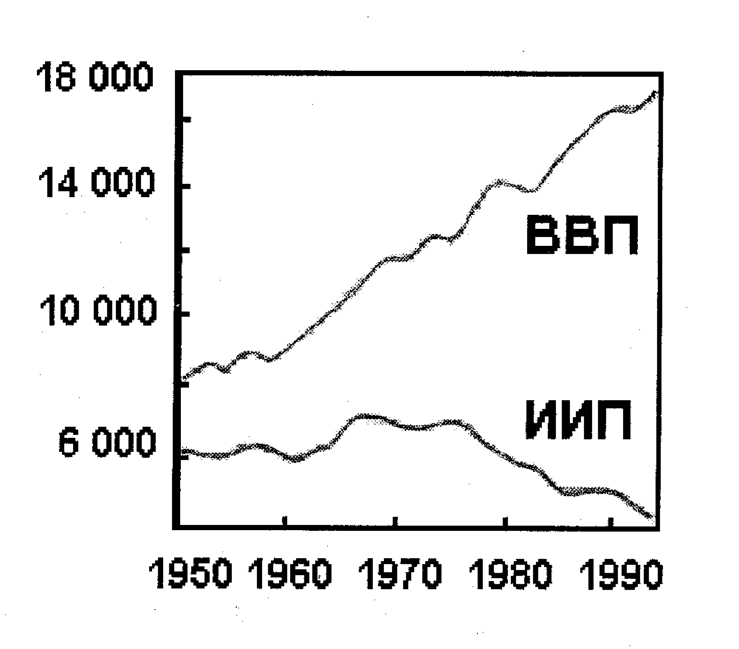
Рис. 3. Сравнение двух индексов, показывающих рост затрат на производство (ВВП) в США и состояние качества жизни (ИИП – «индекс истинного прогресса, предложенный К. Коббом в 1989 г., включающий более 20 индикаторов экологии, здоровья, образования и состояния природных ресурсов) (по: Браун и др. 1992).
Миф четвертый – будто бы существующая структура ООН вполне удовлетворяет и народы мира, и ТНК. Опять же нет. В ООН представлены 260 государств мира, и голоса семи развитых стран уравнены в ней с голосами развивающихся государств. Такая структура ООН не нужна ТНК. Тем более, что в ООН возникла и Комиссия по ТНК, пытающаяся создать некие рамки контроля над деятельностью ТНК. ООН не устраивает и единственную сейчас сверхдержаву мира США. Именно поэтому хозяевам «нового порядка» нужно НАТО как механизм их собственного контроля над миром.
И, наконец, миф пятый – будто бы принятая в 1992 г. в Рио-де-Жанейро концепция Sustainable Development (SD) – «устойчивого развития» (УР) – является той стратегией, которая может-де вывести мир из системного кризиса (ГЭК). Конечно, нет (как это и показано в: Зубаков 2003). Во-первых, сама концепция SD – УР была принята ООН лишь после того, как ТНК в лице специально созданного ими Совета предпринимателей по SD во главе со Стефаном Шмидхейни (Шмидхейни и др. 1994) одобрили идеи, выработанные Комиссией ООН под председательством Г. Х. Брундт-ланд. И, во-вторых, эта концепция не имеет своего научного обоснования и представляет собой не более чем приглаженную идеологию рыночного капитализма (Зубаков 2003; 1998–2001).
Рассмотрим социальные следствия возникновения монетарно-рыночного симбиоза ТНК и государственных элит. Назовем его для краткости корпоративно-государственным симбиозом (КГС).
Вместе с КГС на смену классовой социальной структуре индустриального общества пришла новая четырехслойная социальная структура, еще почти не обсуждавшаяся. Верхний ее слой представлен финансовыми олигархами (их где-то около 50–100 тыс.) и обслуживающими ТНК менеджерами высшего уровня, получающими баснословные зарплаты и участвующими в прибылях. Сюда же надо отнести и государственные элиты – номенклатурное чиновничество. Оно управляет государственными машинами, но де-факто служит уже ТНК. Это абсолютно и навсегда коррумпированная прослойка, с которой в мире ТНК – мире КГС бороться невозможно и некому. Количественно эта верхушка социальной пирамиды исчисляется первыми десятками миллионов человек – по А. А. Зиновьеву (1995 г.), 60 млн.
Второй слой получил название когниториата (от лат. «знание») – это специалисты по техническому управлению машиной КГС. Это программисты ЭВМ и другие профессионалы в информационной технике и в бизнесе. Вероятно, их не более сотен миллионов. Это как бы новый средний класс («компьютерная интеллигенция»).
Третий слой еще не получил своего названия. Это основная масса относительно обеспеченных людей, которые одновременно являются и производителями (на смену рабочим и крестьянам), и потребителями, и обслугой сферы услуг, и в то же время совладельцами фирм, предприятий, фабрик, магазинов и других структур малой экономики. Это базисная основа рыночного общества. Рождение этого слоя не смог предвидеть К. Маркс, но предугадал М. Кейнс в своей книге 1936 г., и описал Каору Ямагучи (1995). Упрощенно, этот слой ближе всего к понятию «кооператор», к которому выходили Э. Бернштейн, К. Каутский и поздний В. И. Ленин (в его работах о нэп).
И, наконец, четвертый слой составляют «ЛИШНИЕ» люди. Это те, кто оказался ВНЕ Рынка и, следовательно, ВНЕ интересов ТНК, те, кто брошен на произвол судьбы почти всеми современными государствами. Это 1,3 млрд голодных, о которых пишет ЮНЕП (Глобальная экологическая перспектива), это не менее полумиллиарда современных люмпенов («бомжей»). Итого 1,8 млрд. Относить ли сюда и наших пенсионеров с пенсией ниже прожиточного минимума и вообще всех живущих на 2–3 доллара в день, не знаю. Если да, то в этом слое окажется уже треть человечества (!). По сути, это те, для которых вопрос «кто уйдет», как пишет В. А. Кордюм, уже решен (!).
Э. Д. Азроянц (2002) верно подметил очень характерные особенности формирующейся ныне социальной структуры мира. Это, во-первых, асоциализация (точнее, десоциализация) людей – появление, как он пишет, «недосоциализированных» граждан общества. Это означает, что идет размывание самих устоев гражданского общества (!). Об этом же пишет и А. Л. Васильев (2003), следуя которому, сложившееся ныне в России общество можно назвать «номенклатурно-пофигистским». Во-вторых, это криминализация общества. В основе ее лежит слияние, слипание горячих и «грязных» денег спекулянтов, мафии, теневой экономики, выросшей в ряде стран до 40–50 % доли ВВП, и маргинального бизнеса (игорный бизнес, наркоторговля, торговля людьми и т. п.). В-третьих, это милитаризация социума – люди вынуждены вооружаться, чтобы защищать себя от криминальных и бандитских групп, с которыми не справляется государство.
И, что самое важное, общество КГС характеризуется, прежде всего, быстро возрастающей дифференциацией населения по уровню дохода на душу. Сейчас на 20 % богатых приходится 86 % доходов, 84 % производства бумаги, 87 % всех автомобилей (17 % семей в США владеют уже тремя автомобилями), а 20 % беднейшей части населения мира владеет менее 1,5 % общего дохода (рис. 2).
Указанные черты формирующейся социальной картины мира и, прежде всего, противостояние «новых богатых» и «новых бедных» делают мир КГС крайне неустойчивым!
Исчезновение «среднего класса», бывшего в индустриальную эпоху базисом гражданского общества, стало, в частности, толчком и причиной движения антиглобалистов. Я не разделяю ни мнения А. И. Субетто (2003) о том, что это движение возвещает-де третью волну социалистической революции, ни мнения В. Л. Иноземцева (2003) о тупиковом-де его характере. Я думаю, что это пока еще действительно стихийное движение отражает тем не менее социально осмыс-ленный протест против мира ТНК – мира КГС. У него еще не появился свой К. Маркс, но уже есть И. Рамоне (Рамоне 2001), А. И. Субетто (Субетто 2003) и Дэвид Кортен с соратниками (см.: Мудрость Дома Земля: 239–246). И, что самое важное, уже появилась влиятельная международная организация, собиравшая в Рио и Йоханнесбурге международные конференции, не менее представительные, чем саммиты ООН, – это Форум по развитию Человечества – PSD Forum, о котором наши СМИ не пишут (!).
Два слова о месте России в симбиозе ТНК и государственных элит. Безусловно, элита современной России не мыслит себя вне этого симбиоза. Более того, она обольщает себя иллюзией, что Россия уже стала восьмым членом Клуба избранных. У этих иллюзий нет реальной основы. Развал СССР, совершенный самой его элитой, и последующий развал нашей экономики и социальной структуры страны надолго, возможно навсегда, вписал Россию в число экономически слабо развитых стран. России – стране с уникальными природными ресурсами, но холодной и малонаселенной, вытянутой на двенадцать часовых поясов (из них наполовину вдоль одной железнодорожной магистрали), стране, находящейся на пороге инфраструктурной катастрофы, – сейчас трудно сохранить даже свою целостность. В действительности мы включены в Клуб избранных лишь в качестве гостя, и только потому, что этим хозяева КГС страхуют себя от нашего еще действующего (пока!) ядерного оружия. Но это отдельная тема, выходящая за рамки статьи.
Глобализация как процесс перехода глобального экокризиса
в тотальную экокатастрофу
и выход цивилизации на бифуркацию
Это главная ипостась глобализации – осмысление ее синергетической сути. Обратимся к таблице 3 (с. 125). В ней выделены шесть параметров. Опишем их здесь по необходимости тезисно (более подробное описание см. в: Зубаков 1998–2001; 2000а; 2002).
Переход возобновимых природных ресурсов (почв, чистой воды, растительной биоты и кислорода) в невозобновимые идет полным ходом. Об этом много пишут, в особенности об изменении климата (Кондратьев 1999; Горшков 1995; Миллер 1993–1996; Реймерс 1992; Арский и др. 1997; и др.). Этот переход – ответ биосферы на техногенную деятельность цивилизации. Он может растянуться, возможно, на сотню лет. И потому сейчас не столь страшен. Во всяком случае, этот эффект не является решающим в XXI веке.
Об опасном воздействии электронно-магнитных полей на человека и животных мы еще мало знаем. Как пишут некоторые ученые (Тихонов, Довгуша, Кудрин 2001; Аполлонский и др. 2001) электромагнитное излучение (ЭМИ) и СВЧ-излучение истощают деятельность мозга и эндокринной системы, уменьшают концентрацию калия и натрия на мембране эритроцитов и могут вызывать гибель клеток. Но я допускаю, что и этот фактор не является решающим в проблеме выживания, хотя он явно недооценивается.
О небывалом психологическом шоке, в котором оказалось население городов, говорится сейчас особенно много. Поэтому я ограничусь здесь ссылками на отдельные труды (Зубаков 1998–2001; Азроянц 2002; Неклесса 2002; Кондратьев 1999; Васильев 2003; Рамоне 2001).
Страшнее всего быстрое распространение ядерного и в особенности биотоксинного оружия (Довгуша, Тихонов 1996). Последнее в 400 раз превосходит убойные возможности ядерного, а производство его относительно дешево и может вестись скрытно. Террористы, овладевшие им, становятся сверхугрозой для мира. С появлением этого оружия великие державы навсегда потеряли контроль над возможностью самоуничтожения цивилизации руками фанатиков-террористов. Само погосударственное разделение мира стало сейчас потенциально опасным (!) (Зубаков 2002).
Самый последний обзор проблемы биологической безопасности и биотоксинного оружия дан академиком А. С. Спириным. Он пишет о биотерроризме и, со ссылкой на J. Petro, T. Plasse, J. McNulty (2003), вводит понятие «молекулярного биологического оружия» (Спирин 2004). Оно существует в недрах лабораторий в виде трех поколений генетически модифицированных патогенов и прионных белковых инфекций. Защита от этого оружия (Advanced Biological Warfare – ABW) «практически невозможна» (Спирин 2004: 964), а проблема предотвращения разработки и производства «практически неразрешима» (Спирин 2004: 986).
Параметры тотальной экологической катастрофы (ТЭК)
Таблица 3
- Переход возобновимых природных ресурсов (почв, чистой пресной воды, лесной и степной растительности, кислорода) в невозобновимые.
- Выход температурно-энергетического и других физических полей за пределы, к которым адаптировано человечество.
- Нервно-психологический шок от информационного взрыва, отрыва от природы, роста перенаселения, урбанизации, социально-эконо-мической дифференциации, этнических конфликтов и усилий, необходимых для выживания.
- С широким распространением ядерного и химического оружия, в особенности дешевого и скрытного биотоксинного, доступного для фанатиков-террористов, великие державы потеряли контроль над технологической возможностью самоуничтожения цивилизации, само погосударственное устройство мира стало фактором риска.
- Вторжение науки и технологии в интимную сферу жизни – генетическое программирование: создание трансгенных организмов, техно-бионтов и, потенциально, искусственного интеллекта с непредсказуемыми для вида Homo sapiens последствиями.
- Эндоэкологическое отравление (ЭЭО) высших организмов тяжелыми металлами, радионуклидами и химическими токсинами – нарастающая «тотальная эндотоксикация» (ТЭТ), грозящая переходом мутаций геномов в лавинно-необратимые.
Итог: ТЭК, в форме резкого сброса численности человечества с непредсказуемыми последствиями для цивилизации, неизбежна.
В свете вышесказанного о социальных последствиях вступления мира в «новый порядок» можно думать, что число фанатичных противников этого «порядка» будет быстро возрастать с каждым годом. Значимость событий 11 сентября 2001 года и 3 сентября 2004 года как исторического рубежа еще слабо осознана. По-моему, эти события показали, что эпоха межгосударственных войн уходит в прошлое. Мир уже вступил в необъявленную четвертую мировую войну. Но кого с кем? Нам говорят, что объявлена война терроризму. Но ведь терроризм лишь МЕТОД, суть которого в ударе не по войскам, а по мирному населению. И он возник не сейчас. Статистика войн ХХ века показывает, что процент убитого мирного населения, по отношению к военным, закономерно возрастал весь век. Так кому же объявлена война?
Да, террористки-смертницы, как и пославшие их, это бандиты, подлежащие уничтожению. Но ведь они стали таковыми не вдруг… Это вдовы, матери и сестры убитых, мстящие за них. Давайте подумаем – КОГО с КЕМ началась война? Да, С. Хантингтон был прав: современный террор имеет исламское лицо. Но ведь ни одно из двадцати исламских государств не объявляло войны Западному миру. Террор – это САМОРАЗВИВАЮЩИЙСЯ процесс, это протест, месть личностей, оказавшихся ЛИШНИМИ. Их, лишних, минимум 2 миллиарда, и мусульмане являются лишь авангардом их.
События 11 сентября и 3 сентября – это лишь «цветочки» на краю бездны. Заглянем же «на дно» ее, как это ни страшно. Жертвами террора, и биотеррора в частности, там видятся уже не сотни и тысячи безвинных, а сотни миллионов, возможно, миллиарды. По-научному эта бездна называется СОЦИАЛЬНО-ЭТНИЧЕСКИМ СЦЕНАРИЕМ СБРОСА НАСЕЛЕНИЯ. Это всего лишь ноосферный аналог синдрома леммингов – самоубийства популяции, переполнившей свою экологическую нишу. Итак, массовый терроризм и биотерроризм – это наиболее драматический параметр тотальной экокатастрофы (!), и поэтому справиться с ним только силовыми методами невозможно.
Рассмотрим пятый параметр ТЭК – неконтролируемое развитие генной инженерии (табл. 3). Это не только проблемы кибернетики, уже достаточно известные по статьям и книгам А. Болонкина (1995), но и возможность выхода из-под контроля мутаций микроорганизмов, прежде всего, бактерий и вирусов, порожденных человеком в процессе развития науки и биотехнологических исследований. По В. В. Велькову (2002; 2004), генноинженерная революция началась с эксперимента Пола Берга, в 1972 г. объединившего в пробирке два гена – бактерии и обезьяны – и создавшего, тем самым, первый трансгенный организм. После 1976 г. в США возник Институт геномики, финансируемый корпорацией Новартис, и появилась новая отрасль промышленности – трансгенная биотехнология. Она «развивается дерзко и стремительно» (Вельков 2002; 2004), в США работает уже более 2500 генноинженерных фирм и оффшорных исследовательских лабораторий. Поле их деятельности необъятно. Так, например, ставятся (Вельков 2002; 2004) задачи создания трансгенных микробов, поглощающих СО₂ из атмосферы (для борьбы с парниковым потеплением), утилизирующих окислы азота (для борьбы с кислотными дождями), трансгенных растений с повышенной пищевой ценностью и устойчивостью к гербицидам, вирусам, сорнякам и вредным насекомым и другие задачи, вплоть до создания трансгенных людей и новых форм жизни на расширенном генетическом коде (с целью экспансии жизни на Марс в том числе).
За последние 15 лет полевые испытания прошли 25 тыс. трансгенных культур, рынок трансгенного зерна в 2000 г. составил 3 млрд долларов, а площадь их посадок в США, Аргентине и Китае – 52,5 млн гектаров, с приростом 19 % в год. Всего за 12 лет в США было выращено 3,5 трлн трансгенных растений, из них 2 трлн в 2000 г. И за 30 лет будто бы ни разу не возникло каких-либо неожиданностей с неконтролируемым распространением трансгенных микробов (Вельков 2002; 2004). Однако, как считают ученые, у них нет стопроцентной уверенности в надежности оценки рисков такого распространения и возможных последствий его. Дело в том, что наукой описано лишь от 1 до 10 % всех в действительности существующих в природе микробов (!). И поэтому прогнозировать последствия обмена генов трансгенных микробов с еще не открытыми природными микробами просто невозможно (!).
В 2002 г. семнадцать ученых в статье «Экологические прогнозы: возникающий императив» (Clark, J., Carpenter, S., et al. 2001. Science 293: 657–660) пишут: «Время райской беззаботности давно кончилось. Без прогнозирования экологических изменений уже невозможно принимать рациональные решения практически ни в одной области деятельности человека… горизонт времени (прогнозирования. – В. З.) 50 лет» (Вельков 2002; 2004). Уже ставятся вопросы-проблемы: «От управления эволюцией биосферы к управлению эволюцией человечества?», «Наша судьба – в наших генах»
и «Наши гены – в наших руках» (Вельков 2002; 2004). Начинается евгеническая селекция эмбрионов человека с целью коммерческого продвижения исследований по евгенике. Клонирование животных и человека – это лишь одна из многих проблем.
С. В. Светлов дает еще более широкий взгляд на проблему биотехнологии. Он считает, что создание трансгенных организмов означает кардинальный поворот в эволюции, так как стирает грань между биоорганизмами и техническими устройствами. Он предлагает ввести для трансгенных организмов новый термин «технобионт» (Светлов 2003). Биотехнология затрагивает глубинную основу существования всего живого – его генетическую программу – и ставит проблему создания планетарного симбиоза – БИОТЕХНОСФЕРЫ. С. В. Светлов предупреждает: «с началом этих преобразований человек вступает в полосу чрезвычайно высокой опасности, когда одно его ошибочное или недостаточно продуманное действие может стать необратимым. Без понимания не только основ, но и деталей эволюции природы и места в ней человека начинать все эти преобразования своего собственного и единственного дома человечеству слишком рискованно. Человечеству необходимо направить свои лучшие силы для развития науки и решения фундаментальных проблем естествознания» (Светлов 2003: 76). Я присоединяюсь к этому предупреждению. Действительно, быстрое развитие науки ставит наш живой ДОМ ЗЕМЛЯ в очень опасную ситуацию, так как осознание нами последствий научных открытий, в особенности негативных, далеко отстает от хода эмпирических исследований.
Обсуждению проблем генной инженерии в философском плане посвятил свою последнюю книгу известный западный мыслитель Ф. Фукуяма. Судя по обзору и рецензии на нее, опубликованным В. Л. Иноземцевым (2002), Фукуяма приходит к тревожным выводам и оценивает последствия биотехнологической революции в общем негативно.
Но самым зловещим индикатором тотальной экокатастрофы является эндоэкологическое отравление (ЭЭО) межклеточной среды высших ядерных организмов радионуклидами, тяжелыми металлами и химическими токсинами. Они проникают в тканевую жидкость человека и животных и накапливаются там, вызывая мутации ДНК и раковые заболевания клеток.
Фиксируется много случаев сверхкатастрофических, но локальных отравлений. Вспомним Чернобыльскую аварию и Кыштымскую 1957 года, когда в озеро Карачай были сброшены ядерные отходы объемом в 1,2 млрд кюри, что в 24 раза больше чернобыльского выброса. Была страшная Бхопальская трагедия в Индии, когда из-за утечки пестицидного сырья погибло 5000 человек и пострадало 200 тысяч. Однако всех подобного рода локальных катастроф можно избежать, они не меняют хода развития жизни на Земле. Нас больше интересует глобальная динамика ЭЭО – имеется ли у него отрицательный тренд и насколько он приближает нас к тотальной экокатастрофе.
По этому случаю полезно обдумать таблицу 4, в которой я попытался классифицировать разросшееся понимание экологии. В правой колонке значится «глобалистика» – та совокупность проблем глобализации, которым посвящена эта статья, и то направление науки (историческая геоэкология), в котором автор работает. В левой отражены сугубо новые направления, именуемые экогенетикой (С. Г. Инге-Вечтомов, В. П. Пузырев и др.), геномикой (В. Н. Сой-фер, Ю. Ю. Глеба и др.) и экобионикой (Ю. Т. Каганов и др.).
В них я абсолютно не просвещен, но вынужден коснуться ряда поднимаемых вопросов (Человек и среда его обитания), которые обозначаю аббревиатурой ЭЭО (Зубаков 1998–2001; 2000а; 2002).
Итак, эндоэкологическое отравление радионуклидами. Как это ни парадоксально, но и в век Хиросимы и Чернобыля основной фон в радиоактивном излучении из 22 радионуклидов, воздействующем на человечество, создает «старый мирный» радон – 71,5 % от всех источников и 54,3 % от природных, по В. И. Уткину (Человек и среда его обитания: 265). Он поднимается из глубин литосферы и накапливается в опасных концентрациях в подвальных помещениях и
в грунтовых водах. В США с отравлением радоном связана смерть 20 тыс. американцев в год (В. И. Уткин). Но это немного. По данным акад. Ю. П. Алтухова (2003), у жителей окрестностей Чернобыля частота мутаций возросла только в два раза. Поэтому радионуклиды в общем тренде ЭЭО, кажется, не представляют особой опасности, ЕСЛИ, конечно, фанатики-террористы не начнут взрывать АЭС или не начнется ядерная война.
Авторское видение иерархических ответвлений
экологии как системы наук
Таблица 4
Объекты исследования экологии S.lato | Гены и клетки | Органы,  организмы  и популяции | Сообщества и ноо-, техно-, биосфера  в целом
Научные дисциплины | Экогенетика (включая генетическую токсикологию), геномика  и экобионика | Традиционная  биоэкология:  а) синэкология;  б) аутэкология | Геоэкология  (= инвайроментология), включая историческую  геоэкологию  и глобалистику
Главные проблемы | Тотальная эндотоксикация (ТЭТ), раскрытие генома человека и создание трансгенных организмов  («технобионтов») | Описание  и сохранение  биоразнообразия | Глобальный  экокризис (ГЭК)  и создание  ойкогеономики (=эконологии)  как стратегии  выхода из ГЭК
Попадание токсических тяжелых металлов (а их тринадцать) в организм много опаснее, в особенности «мрачной троицы»: ртути, кадмия и свинца. Чуть ли не главным источником поступления сверхтоксичного кадмия в организм человека является табак, аккумулирующий его в опасных пределах. Так, в накуренной комнате поступление кадмия в организм как курящего, так и некурящего в 100 раз больше природного фона, по А. П. Пурмалю (Человек и среда его обитания), а новорожденные у мам, живущих в городе, получают как минимум двойную, по сравнению с селом, концентрацию ртути и кадмия.
Еще хуже свинцовый тренд. Он ведет к деградации мозга. В скелетах знатных римлян обнаружены сверхвысокие концентрации свинца (он аккумулируется в костях). Поэтому сейчас считают, что одной из причин гибели Римской империи было отравление ее элиты свинцом из водопроводных свинцовых труб. Оказывается, что в скелете человека бронзового века (5–6 тыс. л. н.), найденного в альпийском леднике, концентрация свинца в 1200 раз меньше, чем у современного горожанина, вдыхающего свинец с выхлопными газами автомобилей. А в 2010 г. на Земле будет один миллиард автомобилей, то есть в наших городах число их удвоится. По статистике, концентрация свинца в городах возрастает на 5 % в год, а за 14 лет удваивается (Человек и среда его обитания).
Однако главными из эндоотравителей являются химические токсины. Они стали поступать в наш организм всего лишь 30–40 лет назад. Сейчас в мире известно более 400 тыс. химических соединений, что больше числа видов растений. С. Г. Инге-Вечтомов пишет о 4,5 млн соединений, в своем большинстве канцерогенных (Человек и среда его обитания), а В. И. Осипов (2004) – о 18 млн. Наибольшую опасность из них представляют полиароматические углеводороды (ПАУ), структура которых характеризуется бензольными кольцами. ПАУ образуются в процессе целлюлозно-бумажного производства и многих других. Вместе с сажей кристаллы ПАУ разносятся за тысячи километров. Они обнаружены в песках Сахары и во льду Антарктиды.
Самым ядовитым из всех признан тетрахлордибензодиоксин (ТХДД), ниже – просто диоксин (Д), который в сотни раз ядовитее цианистого калия и стрихнина. Он является побочным продуктом химического производства и входит в состав дефолианта «оранж», которым уничтожались леса Вьетнама. Оказалось, что диоксином было отравлено и 30 тыс. американских солдат, предъявивших потом счет правительству США. Эта история стала одной из побудительных причин бурного развития генетической токсикологии как части экогенетики.
Теперь мы знаем, что отравление диоксином (Д) характерно для многих районов мира и особенно для России. Почему? Во-первых, потому что главным источником Д-выбросов являются мусоросжигающие заводы. В развитых странах от них уже отказались, а у нас их строительство в самом разгаре. Во-вторых, диоксин образуется при хлорировании воды, которым злоупотребляют в нашей практике. В-третьих, при нашей неинформированности и недисциплинированности мы никак не можем наладить сортировку бытового мусора. И на наших свалках, дворах и дачах продолжают гореть медицинские и синтетические диоксин-несущие отходы. И, в-четвертых, потому что Д-анализ стоит очень дорого
(несколько тысяч рублей), и мониторинг Д-отравления нам просто не по карману. А он очень нужен.
Дело в том, что диоксин поступает в нас, главным образом, с пищей, с жирной пищей. Он концентрируется в женском молоке, и наши младенцы получают до 40 % всего накопленного матерью яда. Не потому ли только 14–20 % наших школьников признаются здоровыми, а из призывников только половина – годными к службе? И не потому ли средняя продолжительность жизни у российских мужчин понизилась до 58 лет (Алтухов 2003)?
С Д-отравлением связана потеря фертильности (способности к зачатию) дельфинами Северного моря (Миллер 1993–1996). А по А. П. Пурмалю, способность к зачатию потеряли 20 % американских семей (к середине XXI века ожидается, что таких будет уже 50 %) (Человек и среда его обитания).
По-видимому, именно с отравлением ПАУ и диоксинами надо связывать страшный «чапаевский синдром патологического старения и интеллектуального вырождения», описанный Б. И. Богачковой и Л. А. Федоровым (газ. Берегиня 1996: 8), у детей работников химкомбината в г. Чапаевске.
Считается, что время полувыведения свинца из организма человека составляет 20 лет, а диоксинов 10 лет (Человек и среда его обитания). Медики разработали методику ускоренного выведения токсинов из человека – «эндоэкологическую реабилитацию по Левину» (ЭРЛ) (Левин 2003). Однако применить ее ко всему человечеству, а тем более к животным и растениям, невозможно. Также нереальна и приостановка выброса ПАУ и диоксинов. Для этого надо в год-два изменить всю топливно-химическую технологию нашей экономики, что невозможно.
А процесс ЭЭО набирает скорость и уже напоминает эпидемию чумы средних веков. У населения Европы в 1974 г. частота генетических нарушений составляла 10 %, а в 2001 г. возросла до «катастрофической величины – 73,8 %» (Алтухов 2003). Как только ЭЭО достигнет глобального размаха – я назвал этот момент «точкой Левина» (Зубаков 2000а) – начнется лавинно-необратимая мутация всех ядерных организмов.
Вот почему я счел точку Левина биологическим пределом существования человечества (Зубаков 2002), а сейчас ввожу понятие и термин тотальной эндотоксикации (ТЭТ) как главного параметра ТЭК.
И хотя моя брошюра (Зубаков 2002) получила серебряную медаль РАЕ в номинации «за конкретный вклад в здоровье нации», я убедился, что даже сами врачи, за единичными исключениями, не осознают, а точнее, не задумываются над дальними последствиями ЭЭО и ТЭТ для эволюции. Увы. Поэтому я позволю себе процитировать соровского профессора-химика А. П. Пурмаля: «От безумия химической войны человечество отказалось, – пишет он, – а безумие экотоксикации – выбросов в окружающую среду органических веществ, губительно действующих на здоровье миллиардов людей, – продолжается» (Человек и среда его обитания).
Оценка процесса глобализации исторической геоэкологией
Когда экономисты и политики говорят о глобализации, то имеют в виду построение «нового мирового порядка». Поскольку оба термина неопределенны, то глобализация обычно рассматривается в трех аспектах, трех «ипостасях»: эколого-демографической, информационной и социально-экономической. Эту методологию продолжил и автор. Мой вывод по этим трем «ипостасям»:
Да, глобализация действительно представляет собой процесс вхождения в системный кризис. Но, читатель, обрати внимание: глобальный экокризис получается при этом лишь частью (!) глобализации, ее частной характеристикой. Да, согласен с большинством цитированных авторов, что демографический взрыв лежит в основе системного кризиса. Мой вывод как геоэколога: сброс численности населения неизбежен. Вопрос в том, КАК он произойдет: эволюционно, за 90 лет (Капица 1999), или путем катастрофы (Кордюм 2003)?
Да, глобализация – это вхождение мира в узкое, точнее, сжатое, единое информационное пространство, олицетворяемое паутиной Интернет (WWW). Отныне закрытых государственных границ («занавесов») уже не может быть. Вывод: появился фактор «четвертой власти» – СМИ, а с ними и их владельцев, и новый, очень эффективный, инструмент управления людьми – телезомбирование. Он может изменить (и уже меняет) весь ход культурного и общественного развития, и не в лучшую сторону.
Да, глобализация – это новый монетарно-рыночный «порядок», это неограниченная, по Д. Соросу (1999), ВЛАСТЬ ДЕНЕГ. Это новая «треугольная» структура мира. Углами ее являются ТНК, семь стран-кредиторов и НАТО. Ее обвивает виртуальная финансово-кредитная «паутина» из «ценных бумаг» как инструмента спекуляций. Этот «порядок» представляет живую «систему-организм» – симбиоз ТНК и государственных элит – «корпоративно-государственный симбиоз» (КГС). Эта сущность тщательно вуалируется разговорами о якобы глобализации государственных экономик в единую экономику и всем доступный Рынок, о политическом верховенстве ООН и общей стратегии «устойчивого развития». Это мифы!
Индикатором действительно единой («общечеловеческой») экономики должен быть «индекс истинного прогресса» (ИИП),
а не пресловутый ВВП (см. рис. 3). По данным акад. В. И. Осипова (2004: 1001), ВВП человечества за ХХ век увеличился с 60 млрд долларов до 39,3 трлн, то есть более чем в 650 раз! Население же Земли возросло только в 3,75 раза. Но разве люди стали жить к концу века в 170 раз лучше? Что касается ООН, то это, по В. Л. Ино-земцеву (Иноземцев 2003), «самая странная политическая конструкция современности», действительно, «большая говорильня» (Сорос 1999), не имеющая ни власти, ни финансирования. И, наконец, концепция Sustainable Development, теперь это почти общепризнано, недееспособна (Кондратьев, Лосев 2002; Мудрость Дома Земля; Зубаков 2003а).
Эти выводы по трем ипостасям глобализации не являются чем-то новым и, в общем, согласуются с выводами большинства авторов (Азроянц 2002; Неклесса 2002; Прангишвили и др. 2001; Субетто 2003; Иноземцев 2003). Более принципиально то, что в статье раскрыта четвертая, практически еще почти не обсуждавшаяся, «ипостась» глобализации как перехода от ГЭК к ТЭК. Она рас-крывает синергетическую сущность саморазвития системы Общество – Биосфера. И в этом плане, читатель, обрати внимание, что уже сама глобализация оказывается качественным индикатором перехода ГЭК в ТЭК, то есть органической частью тотальной экокатастрофы.
Кратко подытожим суть выделенных выше (табл. 3) шести ее параметров:
1) Если возобновимые природные ресурсы Земли переходят в невозобновимые, это означает, что пределы экологической (биологической) ниши человечества действительно уже достигнуты, а следовательно, и стихийный рынок как механизм расширения этой ниши действительно исчерпал свои возможности.
2) Если искусственные физические поля достигли пределов, за которыми их дальнейший рост становится разрушительным для всех биологических видов, это означает, что биосфера действительно переходит в техносферу.
3) Если нервно-психологический шок от усилий, необходимых для выживания, испытывает в последние десятилетия как минимум половина населения Земли, это означает, что сама рыночно-государственная цивилизация достигла своих пределов.
4) Если с созданием биотоксинного и молекулярного оружия великие державы потеряли контроль над технологической возможностью самоуничтожения человечества и если в условиях быстро возрастающей поляризации мира на богатый Север и нищий Юг судьбу мира могут решить фанатики-террористы – это действительно означает вхождение мира в четвертую мировую войну – стихийную гражданскую – которую будут вести за свое выживание два миллиарда ЛИШНИХ и «золотой миллиард». Да, она будет вестись в форме массового террора. Следовательно, сброс численности человечества может действительно пойти по катастрофическому варианту. Однако ясно, что силовая победа над террористами невозможна, потому что на смену мусульманским фанатикам могут прийти миллионы из двух миллиардов «лишних».
5) Если развитие науки вышло за грань допустимого для разделенной и несовершенной рыночно-государственной природопокорительской цивилизации – на неконтролируемое создание трансгенных организмов и искусственного интеллекта – это действительно означает, что будущее человечества становится непредсказуемым.
6) Если эндоэкологическое отравление людей токсичными металлами и искусственно создаваемыми полиароматическими углеводородами, в особенности диоксинами, принимает характер тотальной эндотоксикации (ТЭТ), то угроза ее куда страшнее средне-вековой эпидемии чумы. Выход ТЭТ к «точке Левина», в которой мутации ДНК перейдут в лавинно-необратимый процесс, представляет собой биологический ПРЕДЕЛ существования человечества. Это выход во вторую великую бифуркацию жизни.
Итак, итогом анализа является вывод о неизбежности ТЭК в форме резкого сброса численности населения как минимум. Но, скорее всего, произойдет общая бифуркация всей системы Общество – Биосфера.
Только теперь, осознав, что, в конечном итоге, означает глобализация, можно ставить конкретные задачи для мониторинга, вопрос о котором подняли Г. Г. Малинецкий и другие ученые (Малинецкий и др. 2003). Он, мониторинг, не просто сверхактуален, он есть само условие выживания. Но он дорог, и потому должен быть четко целенаправлен. Есть опыт его ведения по проекту «Глобальная экологическая перспектива» (GEO), организованному ЮНЕП (Глобальная экологическая перспектива). Два из трех его докладов мною анализировались (Зубаков 2003а). Мой вывод: в докладах, при всем обилии содержащейся в них информации, нет данных о параметрах ТЭК, в частности, о тотальной эндотоксикации (ТЭТ). Иначе говоря, мониторинг, ведущийся ЮНЕП, недостаточно целенаправлен.
В России (как констатируется в: Малинецкий и др. 2003) – того хуже – мониторинг вообще прекращен после ликвидации в 2001 г. Госкомэкологии. И это произошло на фоне создания в США специального Совета по поддерживаемому развитию при Президенте и создания почти в сотне стран после саммита в Рио министерств или комитетов по охране природы.
Вывод: главной целью мониторинга должен стать процесс тотальной эндотоксикации, которая прямым путем ведет к генетическому сбросу численности человечества, а возможно, и к его уничтожению вообще. Второй целью должен стать ускоряющийся процесс социально-экономической дифференциации человечества и россиян, потому что дальнейшее ее усиление означает прямой путь к социально-этническому сбросу численности человечества – всеобщей стихийной гражданской войне за выживание, в которой победителей не будет. Элементами ее мониторинга должно быть постоянное сравнение индикаторов ИИП и ВВП и соотношения 10 % и 20 % самых богатых и самых бедных в стране и в мире.
Мои как сотрудника РАН рекомендации и пожелания Президенту РАН:
Вопросы, поставленные в: Малинецкий и др. 2003 – и в этой статье, крайне необходимо обсудить руководству РАН с целью:
1) подготовки обращения к правительству страны о необходимости воссоздания Министерства экологии и мониторинга окружающей среды, желательно под личным контролем Президента страны;
2) изыскания внутренних возможностей РАН для: а) организации Отделения экологии и мониторинга окружающей среды; б) финансирования госбюджетных тем по этой тематике в тех учреждениях РАН, где еще сохранились для этого кадры. Они уходят, и смены им нет.
Итак, анализ итогов ХХ века оказался мрачным, но таковы сами факты. Только РЕАЛЬНОСТЬ заставит нас действовать решительно и умно. Я оптимист и верю, что у человечества ЕСТЬ ВЫХОД из глобального экокризиса.
Как нам НЕ допустить вхождения в тотальную экокатастрофу и бифуркацию? Каково мое конструктивное слово? Я могу изложить его лишь в тезисах, которые рассматриваю как исходную основу для широкой критической междисциплинарной дискуссии.
О целях и стратегии человечества на XXI век:
тезисы экогеософской синтагмы как альтернативы
концепции «устойчивого развития»
1. Цивилизация в глобальном экологическом кризисе (ГЭК)
и выход из него является УСЛОВИЕМ продолжения существования человечества. Но стратегии выхода из ГЭК все еще не разработано. Считается, что таковой станет концепция поддерживаемого
(«устойчивого») развития (SD – УР) (Наше общее будущее). Для этого ЮНЕП ведет грандиозный проект «Глобальная экологическая перспектива» – GEO (Глобальная экологическая перспектива). Однако за 12 лет после принятия ООН концепции SD экологическая ситуация в мире стала еще хуже. В чем причина столь опасного промедления в выработке стратегии? По-моему – в методологическом кризисе самой науки о прогнозировании будущего. В этом убеждает анализ итогов Йоханнесбургского саммита ООН и двух отчетов ЮНЕП (Зубаков 2003). Мой вывод: время стихийного развития человечества и природопокорительского мировоззрения, а с ними и традиционного – парадигматического – стиля мышления прошло. Мы все, люди, включая политиков и ученых, похожи сейчас на слепых в известной картине П. Брейгеля (рис. 4) – «экологически слепых», готовых шагнуть за слепым же вожаком в пропасть, в тотальную экологическую катастрофу (ТЭК). Необходимо переходить к планируемому развитию цивилизации, к экологическому мировоззрению и к новому стилю мышления. А. И. Ракитов (2003) именует его синтагматическим (греч. «вместе построенное»).

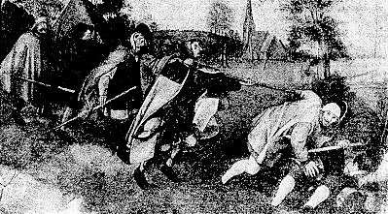
Рис. 4. П. Брейгель Старший. Слепые. 1568.
Слепые на картине – аллегорическое изображение экологически слепого человечества у края бездны тотальной экокатастрофы.
Конечно, выработка стратегии выживания, назовем ее экогеософской (греч. «мудрость дома Земля»), это коллективное творчество ученых, работающих на стыке многих дисциплин, и мировой политической элиты. Цель этих тезисов – сформулировать геоэкологическое видение проблемы, к которому автор шел 25 лет, максимально сжато, но в возможно более широкой ее постановке.
2. Начиная поиск выхода из ГЭК, мы обязаны ответить на три вопроса: Где мы (в какой экоситуации)? Почему? Как выйти из нее? В документах ООН (Глобальная экологическая перспектива; Наше общее будущее) ответ дается лишь на первый. Для ответа на второй надо анализировать всю историю цивилизации за 10 тыс. лет, а не за 30 последних лет (как в: Глобальная экологическая перспектива; Наше общее будущее). А для ответа на третий необходимо понимать закономерности развития биосферы, то есть анализировать всю ее эволюцию за 4 млрд лет. Получается, что для поиска стратегии нужна специальная наука о закономерностях эволюции и общества, и самой жизни – историческая геоэкология S. L. Таковой нет, точнее, она еще лишь возникает. Следуя В. И. Вернад-скому (1991), такую науку можно назвать бионоосфероэкологией. С чего должно начинаться ее становление? По-моему, с разработки биотемпопериодизации истории нашей живой планеты Земля.
3. Как жизнь человека мы делим критическими рубежами
(родился, встал на ноги, заговорил и т. д.) на возрастные этапы
(утробное развитие, младенчество, юность и т. д.), так, очевидно, и жизнь биосферы мы должны разделять «критическими рубежами саморазвития» (КРС) на возрастные – темпоральные, по И. Пригожину, – «этапы гомеостазисной организованности» (ЭГО). Такие КРС и ЭГО нужны для осмысления закономерностей эволюции. Предварительный набросок биотемпопериодизации истории Земли и Общества (Зубаков 1995) представлен на рис. 5 (с. 140). Последовательность биотемпоэтапов – это, по сути, геоонтогенез живой планеты Земля (гайи, по Дж. Лавлоку; аутопоэзиса, по У. Матуране). Методологический успех в поиске закономерностей геоонтогенеза обеспечивается разбиением его на три автономных ствола информации (рис. 6, с. 143). Это позволяет сравнивать функционально сходные уровни геоонтогенеза (рис. 5) и находить в них синергетические аналогии (табл. 5, с. 141–142). А они очень важны для понимания эволюции и в особенности для прогнозирования будущего.
4. Как показано в табл. 5, история человечества («утробная стадия разума») синергетически сходна с историей архея и раннего протерозоя («утробной стадией жизни»), хотя их длительность (рис. 5) различается в тысячу раз. В обеих выделяется по пяти сравнимых
Рис. 5. Темпоральная периодизация эволюции Земли (слева) и общества (справа)
сейсмосфероТемп
А – этапы гомеостазисной организованности (1 – сферотемпы, 2 – гайятемпы, 3 – генотемпы, 4 – гемеротемпы), 5 – их рубежи в млн лет;
Б – два ствола жизни: 1 – доядерной, адаптированной к восстановительной геохимической среде, появившейся 4 млрд л. н. в результате хиральной революции; 2 – ядерной, адаптированной к окислительной среде. Он появился в результате эндосимбиоза мутантов, сохранившихся после прерифейской экокатастрофы, 2–1,7 млрд л. н.;
В – этапы гомеостазисной организованности и ряды антропологической и археологической периодизации;
Г – переход от генетической информации у предков человека (штриховка) к культурной у человека (заточковано);
Д – гемеротемпы в истории общества. Анимистское мировоззрение поддерживало его в условиях гомеостазиса с биосферой. Переход общества к природопокорительской стратегии в результате неолитической революции привел биосферу к деградации. Показано, что появление кибернетического ствола жизни в ходе биоинженерного симбиоза явилось бы синергетической аналогией эндосимбиозу эукариот.
уровней. И начало жизни, и начало рода Homo представляют собой геологически моментальные события – «точки-революции» (рис. 6), сутью которых является возникновение дисимметрии стереобиополимеров и головного мозга человека. В энергоинформационном плане их можно трактовать как «внешние» толчки со стороны геохимического и космического стволов информации.
Сравнение двух информационных стволов геоонтогенеза
Таблица 5
Ствол генетической информации
Биосферотемп | Оксигайя  (греч. «Земля с окислительным режимом») | Эстеген  (греч. «время рожденных чувствовать») | Рамогемер –  эра млекопитающих  и приматов
Биосферотемп | Оксигайя  (греч. «Земля с окислительным режимом») | Эстеген  (греч. «время рожденных чувствовать») | Хтоногемер –  эра амфибий и рептилий
Биосферотемп | Оксигайя  (греч. «Земля с окислительным режимом») | Пноеген  (греч. «время рожденных дышать») | Склерогемер –  эра рыб и моллюсков
Биосферотемп | Оксигайя  (греч. «Земля с окислительным режимом») | Пноеген  (греч. «время рожденных дышать») | Малакогемер –  эра червей и медузоидных
Биосферотемп | Оксигайя  (греч. «Земля с окислительным режимом») | Пноеген  (греч. «время рожденных дышать») | Протистогемер –  эра простейших
Биосферотемп | Прерифейский ГЭК → ТЭК (2 ± 0,2 млрд л. н.)  Отравление кислородом ↓ протокариот  ↑ апоптоза, ДНК и эукариот
Биосферотемп | Антракогайя  (греч. «Земля с восстановительным режимом»)  – от гетеротрофии к автотрофии | Фотоген  (греч. «время рожденных  в свете») –  доминирование автотрофных фотосинтезирующих  ↑ хищных уркариот  и фагоцитоза | Сидерогемер  (греч. «день железо-  бактерий»)
Биосферотемп |  |  | Цианогемер  (греч. «день циано-  бактерий»)
Биосферотемп |  | Позднеархейский ГЭК (3,2 ± 0,4 млрд л. н.)  Ослабление вулканизма ↓ облачного одеяла
Биосферотемп |  | Нефоген  (греч. «время рожденных под облаками») –  пленка хемотрофных РНК-протокариот  От бесклеточного аутопоэза → к протоклетке.
Хиральная революция (4,2 ± 0,2 млрд л. н.)
Каталические гиперциклы: ↑ APT и _{t}-РНК
Окончание табл. 5
Ствол культурной информации
Ноосферотемп | Техногайя?  От человека к киборгу  ↑ биотрансформантов  экспансия ИИ в Космос |  |  | Экогайя?  Гомеостаз объединенного  человечества с поддержива-емой им биосферой  ↑ Коллективного Разума
Ноосферотемп | ? |  | Предстоящая  бифуркация |  |  | ?
Ноосферотемп | ГЭК → ТЭК?  Эндоэкологическое отравление  ↑ лавинно-необратимых мутаций, ↓ людей
Ноосферотемп | Социогайя  (греч. «Земля людей») –  от гетеротрофного режима →  к автотрофному | Графоген  (греч. «время  рожденных писать») –  цивилизация  Разделение труда,  ↑ рынка и государств |  |  | Инфогемер
Ноосферотемп |  |  |  |  | Механогемер  (греч. «день машин»)
Ноосферотемп |  |  |  |  | Агрогемер
Ноосферотемп |  | Позднепалеолитический ГЭК (10 тыс. л. н.)  ↓ мамонтовой фауны
Ноосферотемп |  | Эпоген  (греч. «время рожденных говорить»)–  гомеостаз племен  с кормящими  их биоценозами |  |  | Териогемер  (греч. «день зверей»)
Ноосферотемп |  |  |  |  | Каугемер  (греч. «день очага»)
Ноосферотемп |  |  |  |  | Афрогемер
Сексуальная революция (1,9 ± 0,1 млн л. н.)
↑ «Евы» и рефлексии, освоение огня

Условные обозначения: ↑ - появление; ↓ – вымирание; → – переход от… к…

Для хиральной (от греч. «рука» – возникновение дисимметрии аминокислот и сахаров) революции толчком послужило появление у Земли сильного магнитного поля, в котором каталитические
гиперциклы пошли направленно. Хиральность l-аминокислот и
d-сахаров возникла в дефектах кристаллической решетки глин, радиоактивных за счет короткоживущего ²⁶Al. Хиральная революция завершается появлением аденозинтрифосфата – молекулы № 1, (по: Галимов 2001).
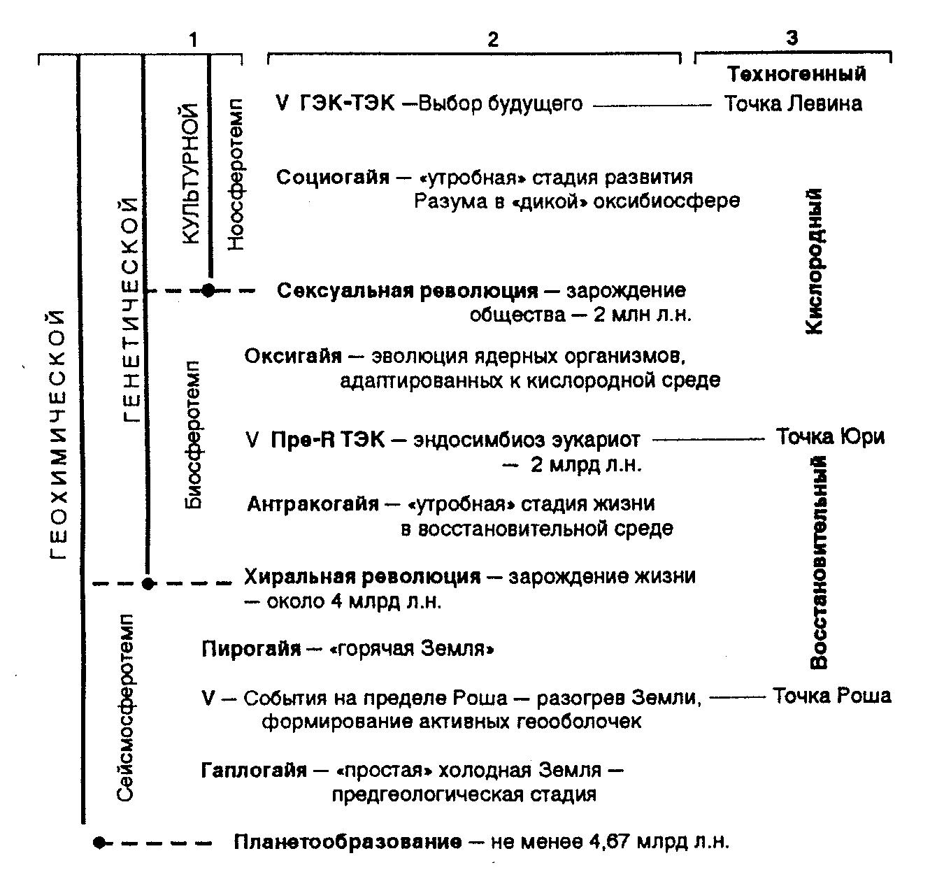
Рис. 6. Методология темпоральной периодизации истории Земли, отражающая действие главного закона жизни – усложнения самокопирующихся систем и повышения уровня организованности.
1 – стволы информации и сферотемпы;
2 – уровни организованности, информационных революций (•) и глобальных бифуркаций (V), этапы Организованности;
3 – геохимические режимы и точки перехода (точка Левина – эндоэкологическое отравление организмов).

Быстрое формирование генетического кода было предопределено (Кондратьев, Федченко 1992) отбором нуклеотидов, строящихся на элементах, характерных для «провалов» фраунгоферовых линий фотосферы Солнца. Поэтому «голые» РНК «не видели» губящих ультрафиолетовых лучей. То есть жизнь на Земле является результатом саморазвития в условиях кооперативного взаимодействия Земли, Луны и Солнца, и поэтому не могла быть кем-то «засеяна».
5. Толчком к «сексуальной» (Зубаков 1995) революции стала, в согласии с Г. Н. Матюшиным, высокая радиоактивность пород Олдованского ущелья в Восточноафриканском грабене, где обитало родоначальное стадо предков человека. В результате мутации появилась самка с постоянным эструсом (половым желанием) – первая женщина «Ева». Это и явилось причиной геологически моментальной смены биологических отношений у потомков Евы социальными, появления дисимметрии головного мозга и рефлексии – главного отличия человека от животных. В археологических разрезах геологическая мгновенность сексуальной революции фиксируется, по Н. Тоту, началом доминирования отщепов кремней, отбитых правой рукой, что датируется 1,85 м. л. н. (Зубаков 2002).
Второй уровень «утробной стадии» эволюции и жизни, и общества характеризуется ярко выраженной гомеостазисной гетеротрофностью, а четвертый – автотрофностью. В обоих стволах они разделяются (табл. 5) глобальными экокризисами, не дошедшими до перехода в ТЭК. Фотосинтез для биоты и труд и природопотребительское мировоззрение для общества – это синергетически сходные процессы. А монополии «лидеров эволюции» – цианобактерий и человека – ярчайшие особенности и фотогена, и графогена.
6. Итогом сравнения эволюции био- и ноосферы как этапов геоонтогенеза является вывод о синергетической аналогии современного ГЭК с Прерифейским. В обоих случаях причиной ГЭК стало эндоэкологическое отравление (ЭЭО) окружающей среды отходами жизнедеятельности лидеров эволюции – кислородом
2 млрд л. н. и тяжелыми металлами, радионуклидами и химическими токсинами теперь. Толчком к переходу Прерифейского ГЭК в ТЭК стало исчерпание ресурсов двухвалентного железа в мантии, за счет которого жили железобактерии, переводившие ядовитый кислород в осадок. Результатом Прерифейской ТЭК было геологически мгновенное вымирание РНК-протобактерий, о чем свидетельствует обилие графитов в позднепротерозойских слоях (графит – результат метаморфизма органогенных осадков). Современный ГЭК – результат исчерпания ресурсов биоты. Он перейдет в ТЭК по достижении процессом ЭЭО субглобальных размеров – «точки Левина» (Зубаков 2002), в которой мутации геномов станут лавинно-необратимыми.
7. Как жизнь на Земле уцелела и как появился новый ствол биоты – смертных ядерных организмов, адаптированных к отравленной кислородом среде – это главный вопрос исторической геоэкологии. Наукой он еще не решен. Ясно лишь, что сутью главной в истории жизни бифуркации было изобретение механизма апоптоза – самоубийства митохондрий и клеток ДО начала их генетической деградации. За описание генетической природы механизма апоптоза (греч. «лист» и «падение») трое ученых получили Нобелевскую премию 2002 года. По акад. В. А. Скулачеву (2001), апоптоз представляет собой записанную в ДНК программу саморазрушения структур жизни ДО ТОГО, как начнется мутация наследственной памяти
жизни. Образно говоря, эволюция использовала самурайский принцип: «лучше смерть, чем потеря чести». Старение и смерть митохондрий, клеток и организмов, как и феноптоз – самоубийство популяций – это главная особенность эукариотического ствола жизни. Апоптоз – важнейшее адаптационное изобретение эволюции.
8. Мы, люди XXI века, являемся участниками второго в истории жизни глобального экокризиса (ГЭК), который быстро приобретает черты тотальной экокатастрофы. Бифуркация – это геологически мгновенный процесс, но для мыслящих людей это интервал бифуркации, длительностью не менее 40–50 лет (рис. 7, с. 146). Поэтому, если мы уйдем от стихийно-пассивной убежденности в непредсказуемости «данного нам от Бога» будущего и последуем принципу «нами творимого будущего» (Зубаков 2002), то мы, человечество, можем и должны сами направлять ход событий в XXI веке. Для этого сравним, используя метод аналогий, два наиболее вероятных тренда предстоящей бифуркации (рис. 7 и табл. 5).
9. Если человечество продолжит ныне проводимую им стратегию стихийно-рыночного развития и создания контролируемого транснациональными корпорациями глобального рынка, то переход биосферы в техносферу уже к середине XXI века будет неиз-
бежен. А следовательно, неизбежным станет и переход человека
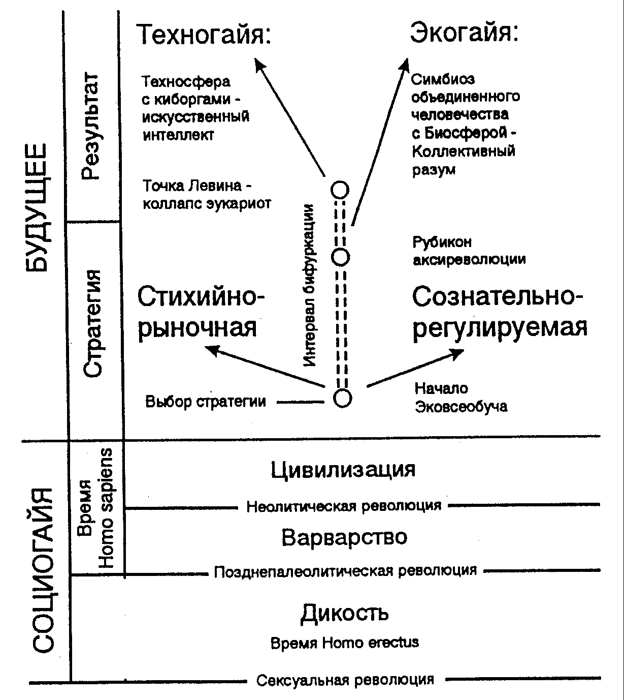

Рис. 7. Принципиальная схема предстоящего выбора одной из двух альтернативных стратегий прохождения человечеством интервала бифуркации.
Слева – продолжение следования эволюционной стратегии стихийно-рыночного «самотека» означает переход биосферы в техносферу и, следовательно, смену человечества новой кибернетической организованностью.
Справа – выбор сознательно-планируемого революционного скачка в новую пострыночную организованность общества – гомеостазис объединенного человечества с поддерживаемой им биосферой.

в киборга или, как показал А. Болонкин (1995), в «Е-существо» с искусственным интеллектом (ИИ). Этот процесс, по мнению украинских биологов-кибернетиков (Горлов, Бисюк 2001), станет реальностью ближайших ста лет (рис. 8, с. 147). По автору, сброс численности человечества в ближайшие десятилетия может принять катастрофические формы: тотальной эндотоксикации (ТЭТ) – перехода генетических мутаций, вызываемых ЭЭО, при достижении ими «точки Левина» (рис. 7) в лавинно-необратимые – и всемирной стихийной гражданской войны обреченных на вымирание «лишних» людей и субцивилизаций с «золотым миллиардом». Современный терроризм – это лишь «цветочки» этой войны.
Ясно, что стихийно-рыночный сценарий будущего означает конец человечества как вида Homo sapiens. «Экологически слепое», оно, подобно слепым на картине Брейгеля (рис. 4), шагает вслед за экологически слепой же политической элитой в бездну – в коллапс цивилизации. Благополучный выход человечества из ГЭК возможен, только ЕСЛИ оно, и прежде всего его политическая элита, сумеет быстро экологически прозреть и сменить стихийно-рыночную стратегию развития на сознательно регулируемую, а природопокорительское мировоззрение на экологическое.

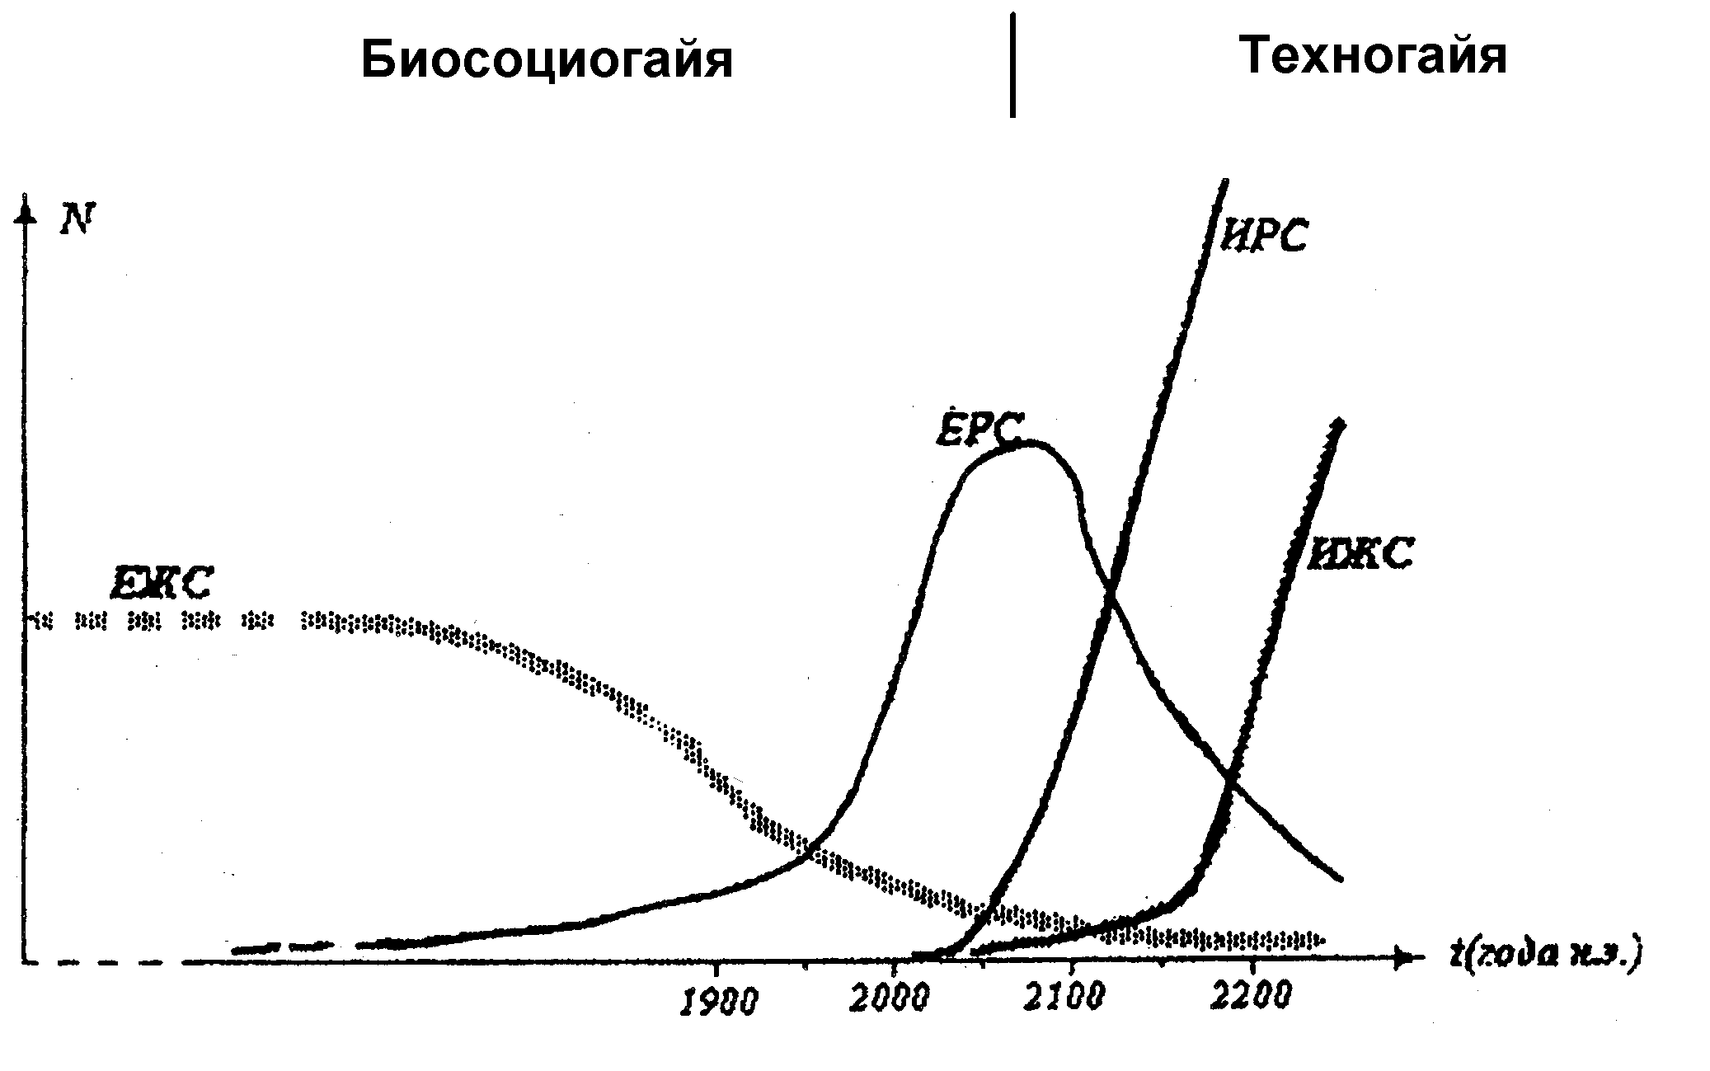
Рис. 8. Предполагаемые перспективы динамики численности четырех ключевых классов живых и разумных объектов в XXI–XXII вв., по А. А. Горлову и Ю. А. Бисюку (2001).
ЕЖС – естественные живые системы (все животные);
ЕРС – естественные разумные системы (человечество);
ИРС – искусственные разумные системы (Е-существа, киборги и все биотрансформанты);
ИЖС – искусственные живые системы (зоотрансформанты и Е-животные).

10. Рассмотрим главные императивы стратегии выживания.
1) Человечество уже вступило в интервал второй великой бифуркации жизни. Я согласен с заключением ученых (Медоуз Д. К., Медоуз Д. Л., Рандерс 1994) о том, что тотальная экокатастрофа может быть уже в середине XXI века и что нас – мир – «ожидает не заранее предопределенное будущее, а ВЫБОР. Это выбор модели…» (Медоуз Д. К., Медоуз Д. Л., Рандерс 1994). Да, конечно, запас времени у нас минимальный! Действовать надо срочно! Но прежде надо хорошо подумать – а что делать? Иными словами, первый императив – это переход от стихийного развития человечества к сознательно регулируемому.
2) Второй – человечество должно быстро создать разумный аналог механизма апоптоза. Ясно, что таким «нооапоптозом» может и должен стать коллективный разум (КР) человечества, о котором писал еще В. И. Вернадский (1991: 272). КР – это система быстрого выявления наиболее оптимальных для планеты решений, учитывающих дальние цели человечества и гарантирующих геологически долгое сосуществование Общества с Матерью-Биосферой. Это не Интернет и не мировое правительство, а нечто, напоминающее иерархию ученых и экспертных советов, но наделенных законодательными функциями, решения которых не подлежат обсуждению массами.
3) Третий по важности вывод исторической геоэкологии заключается в том, что главным действующим фактором и в Прерифейской ТЭК, и в современной ТЭК является эндоэкологическое отравление (ЭЭО) организмов отходами жизнедеятельности «лидеров эволюции» – тогда кислородом, теперь химическими токсинами, тяжелыми металлами и радионуклидами. Чтобы прекратить выброс ЭЭО, надо в год–два изменить всю технологию промышленного производства и сельского хозяйства. Но на это наша технологическая цивилизация не способна. Быстро ослабить пресс ЭЭО она может только одним способом – сокращая численность населения.
4) Однако неизбежным следствием и депопуляции, и даже стабилизации населения будет ликвидация избытка геномов, что означает, как показал академик В. А. Кордюм (2003), его генетическую деградацию. Следовательно, депопуляция сможет быть безболезненной, ТОЛЬКО если механизм нооапоптоза будет включать научно-медицинский мониторинг качества геномов каждого отдельно взятого человека.
5) По законам экологии, численность популяций любого биологического вида не может превышать ресурсной емкости его экологической ниши – начнется ее феноптоз. Но человечество уже в несколько раз, как показали В. Г. Горшков и многие другие (Данилов-Данильян, Лосев 2000), превысило возможности кормящей его биосферы, а рыночный механизм экономики в этих условиях, как показали лауреаты Нобелевской премии Р. Гудленд и Г. Дели (Good-land, Daly, Serafy 1991), исчерпал свои возможности. Поэтому быстрая депопуляция человечества неизбежна. И чтобы она не пошла путем стихийного феноптоза (по сути, самоубийства человечества), необходимо обеспечить гуманную и мирную форму ее проведения.
6) Крайне важно понять, что обеспечить выполнение названных императивов может только ОБЪЕДИНЕННОЕ человечество. А это значит, что на смену государству, как атрибуту стихийно-рыноч-ного развития, должен прийти более высокий уровень общественного устройства – ГОМЕОСТАЗ объединенного человечества с поддерживаемой ИМ биосферой, гомеостаз, направляемый и регулируемый коллективным разумом.
7) Но функционирование такого ПЛАНЕТНОГО гомеостаза возможно только при высокоразвитой науке и при наличии экологически более образованного, чем сейчас, населения, с более высокой этикой. Этот императив согласуется с новой трактовкой сути жизни современными учеными У. Матурана, Ф. Варела, Г. Бейтсон, Ф. Капра (Капра 2002; и др.) как процесса познания, а нашего мозга (и ДНК?) как инструмента обучения.
8) Из сказанного следует, что единственно реальный выход из ГЭК, гарантирующий будущее человечества, представляет собой духовно-образовательную – человеческую, по А. Печчеи (1985), этическую, по Э. Ласло, – революцию, которая должна совершиться ДО подхода ЭЭО к «точке Левина» (рис. 7), то есть за три–четыре десятилетия. Результатом ее должно стать становление на смену конкурирующему и воюющему Homo sapiens Человека Достойного (Homo axios), человека сотрудничающего.
9) Конкретной формой этой планетарной аксиреволюции должен стать процесс всепланетного ЭКОВСЕОБУЧА, сутью которого является выработка нового, на смену природопотребительскому, эко(ойко)геософского мировоззрения (Зубаков 2002). Естественно, что для успеха аксиреволюции очень важна ее инициация со стороны ООН. Однако ведущую роль в ней должно сыграть встречное, снизу, международное движение за Эковсеобуч и за Объединение. Инициаторами его должны быть ученые. Именно мы, наши академии, и прежде всего РАН, должны искать контакт с политиками.

Литература
Азроянц, Э. Д. 2002. Глобализация: катастрофа или путь к развитию? М.: Новый век. 416 с.
Алтухов, Ю. П. 2003. Генетика – целостная наука. Вестник РАН 12: 1131–1137.
Андреев, И. Л. 2003. Россия: взгляд из будущего. Вестник РАН 33,
№ 4: 320–329.
Аполлонский, С. М., Довгуша, В. В., Костенко, М. В., Тихонов, М. И., и др. 2001. Электромагнитная экология и электромагнитная проводимость. Вестник МАНЭБ 3 (39): 196.
Арский, Ю. М., Данилов-Данильян, В. И., Залиханов, М. Ч., и др. 1997. Экологические проблемы: Что происходит? Кто виноват? и Что делать? М.: МНЭПУ. 330 с.
Болонкин, А. 1995. Мы предпоследнее поколение землян. Литературная газета, 11 октября.
Браун, Л. Р., Флавин, К., и др. 1992. ХХ век. Последние 10 лет. М.: Прогресс. 325 с. и др.
Васильев, А. Л. 2003. Россия в XXI веке. М.: Стандарты и качество. 440 с.
Вельков, В. В.
2002. На пути к генетически модифицированному миру. Человек 2: 22–37.
2004. По ту сторону эволюции. Человек 2: 23–30.
Вернадский, В. И. 1991. Научная мысль как планетное явление. М.: Наука. 272 с.
Галимов, Э. М. 2001. Феномен жизни. М.: IPCC. 256 с.
Глобальная экологическая перспектива. ГЕО-2; ГЕО-3. ЮНЕП / К. Теп-фер (ред.) / пер. Г. Н. Голубева. М.: Интер-диалог+. 2000: 482 с.; 2002: 504 с.
Горлов, А. А., Бисюк, Ю. А. 2001. Биоэтика и будущее человечества. Симферополь. 116 с.
Горшков, В. Г. 1995. Физические и биологические основы устойчивого развития жизни. М.: ВИНИТИ. 470 с.
Данилов-Данильян, В. И., Лосев, К. С. 2000. Экологический вызов и устойчивое развитие. М. 410 с.
Довгуша, В. В., Тихонов, М. Н. 1996. Нет войнам! Жизнь и безопасность 4: 8–17.
Зубаков, В. А.
1998–2001. Куда идем: к экокатастрофе или экореволюции? Философия и общество: № 1, 6/1998; № 1/1999; № 2/2000; № 4/ 2001.
1990. Экологический кризис и будущее человечества. Известия ВГО 22, вып. 2: 143–153.
1995. XXI век. Сценарии будущего. СПб. 87 с. / перепечатано в: Зеленый мир 1996: 9, спецвыпуск.
2000а. Дом Земля. Контуры экогеософского мировоззрения. СПб.: Сударыня. 113 с.
2002. Эндоэкологическое отравление и эволюция. М.: Фонд развития России. 86 с.
2003. Йоханнесбургский саммит ООН: анализ итогов. Вестник РАН 11.
2003а. Взгляд ЮНЕП в будущее. Вестник РАН 12: 1131–1137.
Иноземцев, В. Л.
2002. От «конца истории» к постчеловеческому будущему. Вестник РАН 72, № 1: 1018–1026.
2003. О призраках и реальностях и др. Свободная мысль 4.
2003а. Несколько гипотез о мировом порядке XXI века. Свободная мысль 10: 3–9.
Капица, С. П. 1999. Общая теория роста человечества: сколько людей жило, живет и будет жить на Земле. М.: Наука. 190 с.
Капра, Ф. 2002. Паутина жизни. Новое понимание живых систем. София: Изд. дом «Гелиос». 336 с.
Кара-Мурза, С. Г. 2003. Проблемы управления наукой на новом этапе реформ. Проблемы управления 1: 53–61.
Кондратьев, К. Я. 1999. Поворотная точка: конец парадигмы роста. Известия РГО, вып. 2: 1–14.
Кондратьев, К. Я., Лосев, К. С. 2002. Современные проблемы глобального развития цивилизации и ее возможные перспективы. Исследования Земли из Космоса 2: 2–23.
Кондратьев, К. Я., Федченко, П. П. 1992. Тонкая структура спектра Солнца и ее роль в эволюции биосферы. СПб.: Пропо. 39 с.
Коптюг, В. А., Матросов, В. М., Левашов, В. К., Демянко, Ю. Г. 1996. Устойчивое развитие цивилизации и место в ней России. М. – Новосибирск. 75 с.
Кордюм, В. А. 2003. Биобезопасность – эволюция представлений. В: Мудрость Дома Земля (с. 49–53). Экогеософский альманах, вып. 4–5. СПб. – Донецк.
Левин, Ю. М. 2003. Основы общеклинической лимфологии и эндоэкологии. М. 464 с.
Макхиджани, А. 2000. От глобального капитализма к экономической справедливости. Новосибирск. 217 с.
Малинецкий, Г. Г., Медведев, И. Г., Маевский, В. И., Осипов, В. Г.,
и др. 2003. Кризисы современной России и научный мониторинг. Вестник РАН 73, № 7: 579–593.
Медоуз, Д. К., Медоуз, Д. Л., Рандерс, Й. 1994. За пределами роста. М.: Пангея. 304 с.
Миллер, Т. 1993–1996. Жизнь в окружающей среде. Т. 1–3. М.: Галактика.
Моисеев, Н. Н. 1995. Современный рационализм. М.: МНЭПУ. 377 с.
Мудрость Дома Земля. О мировоззрении XXI века / под ред. В. И. Зубакова. Экогеософский альманах 4–5. СПб. – Донецк, 2003. 274 с.
Наше общее будущее / под ред. Г. Х. Брундтланд. М.: Прогресс, 1989. 373 с.
Неклесса, А. И. (сост. и ред.) 2002. Глобальное сообщество. М.: Вост. лит-ра. 463 с.
Осипов, В. И. 2004. История природных катастроф на Земле. Вестник РАН 11: 998–1005.
Печчеи, А. 1985. Человеческие качества. М.: Прогресс. 185 с.
Прангишвили, И. В., Пащенко, Ф. Ф., Бусыгин, Б. П. 2001. Системные закономерности в электродинамике, природе и обществе. М.: Наука. 535 с.
Ракитов, А. И. 2003. Наука и науковедение XXI века. Вестник РАН 73: 2: 128–138.
Рамоне, И. 2001. Геополитика хаоса. М.: ТЕИС. 128 с.
Реймерс, Н. Ф. 1992. Надежды на выживание человечества. М.: Россия молодая. 366 с.
Светлов, С. В. 2003. Биохронология и проблемы эволюции. Эволюция
Скулачев, В. П. 2001. Явление запрограммированной смерти. Соросовский образовательный журнал 6: 4–9; 10: 2–6.
Сорос, Дж. 1999. Кризис мирового капитализма. М.: Инфра–М. 262 с.
Спирин, А. С. 2004. Фундаментальная наука и проблемы биологической безопасности. Вестник РАН 11: 963–967.
Субетто, А. И. (сост. и ред.) 2003. Ленинская теория империализма и современная глобализация. Кн. I, II. СПб.: Астерион. 753 с.
Тихонов, М. Н., Довгуша, В. В., Кудрин, И. Д. 2001. Электромагнитная безопасность: взгляд в будущее. Вестник РАЕН 1: 54–68.
Фешбах, М., Френди, А. 1992. Экоцид в СССР. М. 305 с.
Хайтун, С. Д. 2003. Фигура умолчания (Почему Россия никак не выйдет из кризиса?). Эволюция 1: 77–79.
Человек и среда его обитания (Хрестоматия из 46 статей «Соросовского образовательного журнала») / под ред. Г. В. Лисичкина и Н. Н. Чернова. М.: Мир, 2003. 460 с.
Шмидхейни, С., и др. 1994. Смена курса. М.: Международный ун-т. 384 с.
Ямагучи, К. 1995. Смена парадигм в экономике по мере становления информационного общества. Идеи Н. Д. Кондратьева и динамика общества (с. 44–72). М.: МФК.
Goodland, R., Daly, H., El Serafy, S. (еds.) 1991. Environmental Sustainable Economic Development. Building on Brundtland. Washington DC: World Bank.

 Два маленьких примера. Моему внуку во время его практики в США нужно было на два дня приехать из Вермонта в Нью-Йорк. Так его папа в Питере, пользуясь Интернетом, составил маршрут по Нью-Йорку с планом метро и всеми станциями пересадок, и внук мгновенно получил его. Второй пример. Я случайно узнаю, что мои брошюры, изданные частным порядком мизерным тиражом, продаются в Интернете. Как? Кем? Я был возмущен. Но, подумав, успокоился: Интернет – это же РЫНОК информации. И будь доволен тем, что твои идеи и обзоры имеют спрос.

